**РЕФЕРАТ**

МЕТОДИКА СКОРИНГОВОЙ ОЦЕНКИ РИСКОВ ПРИ КРЕДИТОВАНИИ ФИЗИЧЕСКИХ ЛИЦ И ЕЁ ПРОГРАММНАЯ ПОДДЕРЖКА : дипломный проект / И. С. Лунгис. – Минск : БГУИР, 2015, – п.з. – 100 с., чертежей (плакатов) – 6 л. формата А1

Ключевые слова:скоринг, скоринговая оценка, кредитоспособность, логистическая регрессия, признак, показатель,клиент, заемщик, банк, кредитование, физическое лицо.

Целью данной работы является обеспечение увеличения прибыли банка за счет минимизации потерь при невозвратах кредитов (с использованием скоринговой оценки рисков при кредитовании физических лиц). В разрабатываемой системе реализован механизм скорингового анализа клиента.

В дипломном проекте проведен содержательный анализ скоринговой системы оценки кредитоспособности физических лиц ЗАО «МТБанк».

В процессе исследований были определены основные факторы и проблемы в области оценки заемщиков при выдаче кредитов. Основной упор был сделан на скоринговую систему. Также была обоснована необходимость разработки программной поддержки скоринговой оценки рисков.

Результатом проектной части дипломной работы стала разработка web-приложения для коммерческой организации ЗАО «МТБанк».

Также были рассчитаны затраты на разработку и внедрение разработанного программного средства, определен размер экономической эффективности применения данного продукта у пользователя и сделан вывод о целесообразности его внедрения.

СОДЕРЖАНИЕ

Введение 6

1 Скоринговая оценка рисков при кредитовании клиентов 8

1.1 Понятие скоринга 10

1.2 Особенности скоринга физических лиц 11

1.3 Виды скоринга 12

1.4 Методы скоринговой оценки 13

1.5 Преимущества скоринговых систем 16

1.6 Недостатки скоринговых систем 17

1.7 Построения скоринговой модели 18

2 Исследование процесса скоринговой оценки рисков при кредитовании клиентов ЗАО «МТБанк» 28

2.1 Кредитная политика ЗАО «МТБанк» с физическими лицами 28

2.2 Система управления рисками ЗАО «МТБанк» 32

2.3 Система внутреннего контроля ЗАО «МТБанк» 37

2.4 Участники системы управления рисками ЗАО «МТБанк» 38

2.5 Описание процесса скоринга ЗАО «МТБанк» 39

3 Разработка автоматизированной системы анализа скоринговой оценки 46

3.1 Постановка задач 46

3.2 Спецификация вариантов использования системы 47

3.3 Выбор технологий и архитектурных решений 48

3.4 Информационная модель системы анализа кредитоспособности заемщика 50

3.5 Модели представления системы и их описание 54

3.6 Описание алгоритмов программных модулей скоринговой оценки рисков при кредитовании клиентов 61

3.7 Результаты тестирования системы скоринговой оценки заемщиков 62

4 Охрана труда. реализация эргономических требований организации рабочего места специалиста управления розничных рисков 66

5 Технико-экономическое обоснование эффективности разработки программного продукта скоринговой оценки рисков при кредитовании физических лиц 72

5.1 Краткая характеристика программного средства скоринговой оценки рисков при кредитовании физических лиц ЗАО «МТБанк» 72

5.2 Расчет сметы затрат на разработку 73

5.3 Расчет сметы затрат и цены заказного ПО 76

Заключение 89

Список использованных источников 90

Приложение А (обязательное) Диаграмма классов 92

Приложение Б (обязательное) Алгоритм программного модуля 93

Приложение В (рекомендуемое) Листинг скрипта генерации базы данных 94

# ВВЕДЕНИЕ

В какой бы банк мы не обращались, процедура получения кредита у всех одинакова, и начинается она с этапа рассмотрения кредитной заявки. На этом этапе мы фактически знакомимся с банком, рассказывая ему о себе, и формулируем свои пожелания, обозначая требуемую сумму кредита, его цель, возможное обеспечение и прочие. Дополнительно мы предоставляем определенный пакет документов, состав которого определяется банком, и после этого ожидаем решения, оценки банка. И вот здесь возникает главный вопрос – как банк оценивает своих заемщиков, и что влияет на его решение о предоставлении кредита?

Для ответа на эти вопросы важно знать основные принципы банковского кредитования – срочность, возвратность и платность. Это означает, что предлагая деньги в долг, банк рассчитывает вернуть их обратно в оговоренный договором срок, и при этом получить вознаграждение за предоставленный кредит. Таким образом, рассматривая вашу заявку, банк оценивает вероятность выполнения этих принципов, оценивает вашу кредитоспособность.

Что подразумевается под понятием «кредитоспособность»? Одни понимают его как физическую возможность заемщика выплатить кредит, наличие у него необходимой суммы доходов. Другие определяют этот термин немного шире, включая не только возможность, но и желание клиента выплатить кредит в срок и в полном объеме.

Степень риска выдачи кредита конкретному заёмщику определяется уровнем его кредитоспособности. Заёмщик может неверно оценить свои финансовые возможности или взять кредит в мошеннических целях. Всё это ведёт к потере банком части или всех выданных такому клиенту денежных средств. Для минимизации рисков, связанных с невыплатой или выплатой не в срок, процесс выдачи кредитов необходимо производить с тщательной проверкой заёмщиков. Банк должен в каждом случае определить степень риска, который он готов взять на себя.

Кредитный риск представляет собой основной банковский риск, управление которым является ключевым фактором, определяющим эффективность деятельности банка.

В последнее время в нашей стране наблюдается интенсивный рост рынка кредитования и, в частности, сектора кредитования физических лиц. Это неизбежно приводит к увеличению кредитных рисков, которые принимают на себя как отдельные кредитно-финансовые институты, так и банковская система страны в целом. Рост рисков обуславливается одновременно расширением контингента заемщиков и увеличением объемов кредитования. В этой ситуации качество управления кредитными рисками в розничном кредитовании приобретает особую актуальность и становится одним из факторов повышения конкурентоспособности кредитного учреждения на рынке банковских услуг.

Традиционные методы оценки физических лиц экспертным путем теряют свою эффективность по мере увеличения объемов розничного кредитования. Рост предложения новых банковских услуг и кредитных продуктов требует частичной или полной автоматизации процессов оценки платежеспособности клиента и выдачи кредита.

Качество и быстрота, с которыми принимаются решения по кредитной заявке, а также надежность и простота этого процесса являются решающими факторами в сложной конкурентной борьбе. Все вышеперечисленное заставляет белорусские банки более серьезно задуматься над вопросом применения современных методик автоматизированной оценки кредитного риска физических лиц, а именно скоринга новых клиентов.

В Беларуси все большее распространение наряду с традиционными методами оценки кредитоспособности физических лиц получает скоринг-кредитование.

Целью данной работы является обеспечение увеличения прибыли банка за счет минимизации потерь при невозвратах кредитов (с использованием скоринговой оценки рисков при кредитовании физических лиц). В разрабатываемой системе и будет реализован механизм скорингового анализа клиента.

В первой теоретической части работы рассматриваются основы процесса скоринга заёмщиков. При подведении итогов данной части формируются требования, которым должна удовлетворять разрабатываемая система.

Вторая практическая часть посвящена анализу деятельности ЗАО «МТБанк» в области кредитных рисков, методам оценки рисков при кредитовании физических лиц, определению и обзору инструментария, с помощью которого будет производиться разработка системы. Составление информационной модели системы, ее описание. Демонстрация разработанной системы в виде скриншотов, тестирование системы.

В заключительной части подводятся итоги проделанной работы.

# СКОРИНГОВАЯ ОЦЕНКА РИСКОВ ПРИ КРЕДИТОВАНИИ КЛИЕНТОВ

Обязательным этапом кредитования физических лиц является процедура оценки их кредитоспособности, которая осуществляется в первую очередь на основе информации, касающейся уровня их дохода. На этом этапе также обязательно проводится скоринговая оценка заемщика и изучение его кредитной истории.

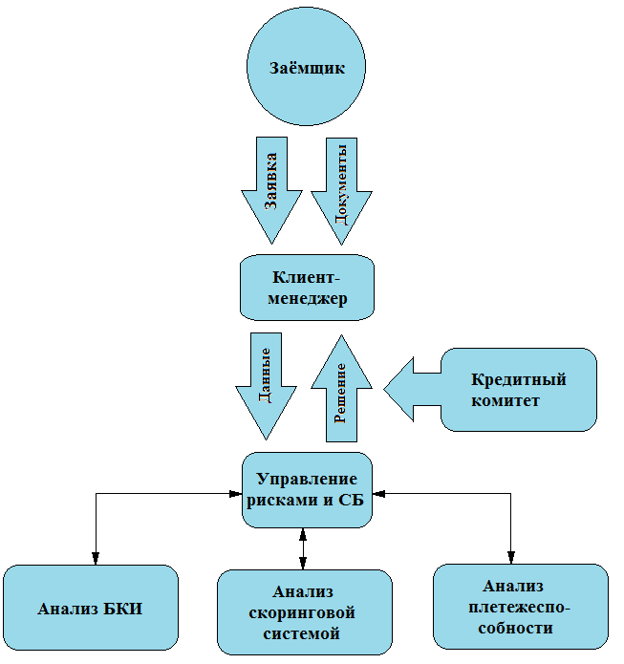

Рисунок 1.1 – Процесс выдачи кредита

На принятие банком решения о выдаче кредита влияет не только информация о доходах клиента, но и другие персональные сведения (подробнее на рисунке 1.2), которые заносятся в анкету на кредит. Эта информация формирует общий портрет заёмщика и непосредственно используется в скоринге.

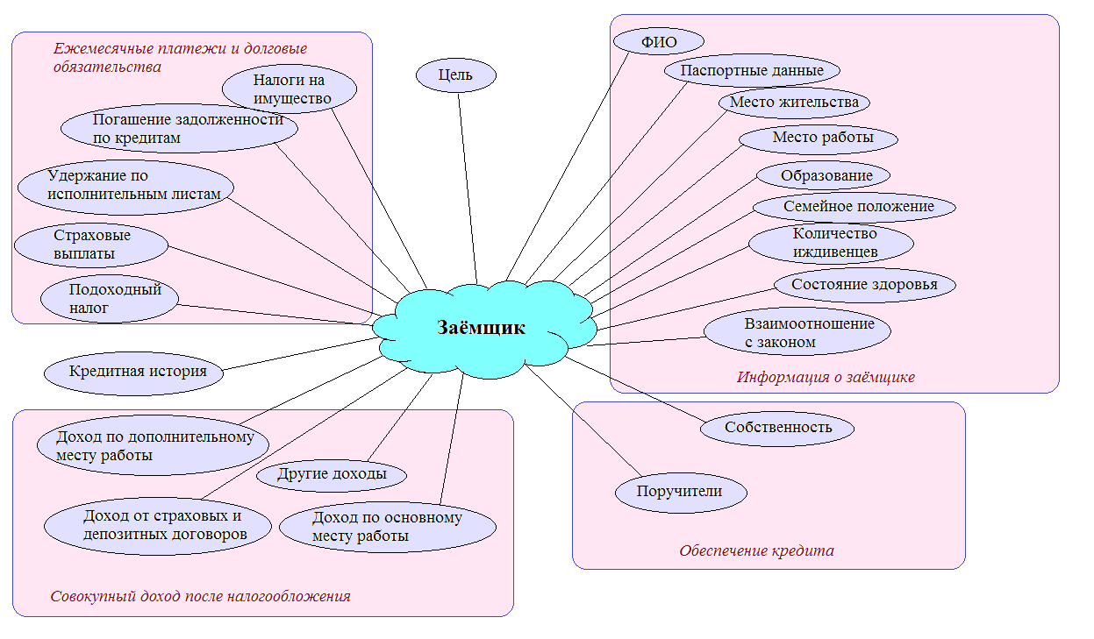

Рисунок 1.2 – Факторы, влияющие на принятие решения

Скоринг представляет собой математическую модель, при помощи которой на основании кредитных историй остальных клиентов банк получает возможность рассчитать, насколько большой окажется вероятность того, что очередной потенциальный кредитополучатель вернет полученные средства в срок. Подобная методика оценки заемщика в максимально упрощенном виде является своеобразной взвешенной суммой определенных характеристик, которая необходима для формирования интегрального показателя [1]. Он, в свою очередь, сравнивается с числовым порогом (по большому счету, являющимся так называемой линией безубыточности) и рассчитывается в зависимости от того, какое число клиентов, вносящих платежи в срок, необходимо для компенсации убытков от одного конкретного должника. Подобная оценка платежеспособности заемщика необходима для того, чтобы определить интегральный показатель каждого потенциального клиента и сравнить его с вышеупомянутой линией (соответственно, кредит смогут получить лишь те заемщики, у которых данный показатель выше линии безубыточности).

## Понятие скоринга

Первым идею скоринга предложил в 1941 году Дэвид Дюран. Она заключалась в том, чтобы поделить заёмщиков на две категории — благонадёжных и неблагонадёжных. Первая компания, начавшая разработку скоринговых систем называлась Fair Isaac и появилась в начале 1950-х годов, однако она существует и по сей день и является ведущей на рынке таких систем [2].

Основная идея скоринга состоит в том, чтобы использовать кредитную историю заёмщиков прошлых лет с целью оценки риска того, что потенциальные заёмщики не вернут взятые в кредит средства. Оценка осуществляется с помощью математических моделей, строящихся на такой кредитной истории. Самым простым примером такой модели может являться сумма различных характеристик заемщика, помноженных на определённые веса, которая сравнивается с определённым пороговым значением, и на основе результата сравнения принимается итоговое решение. Таким образом, заёмщики делятся на группы — клиенты с высоким, средним и низким уровнем риска.

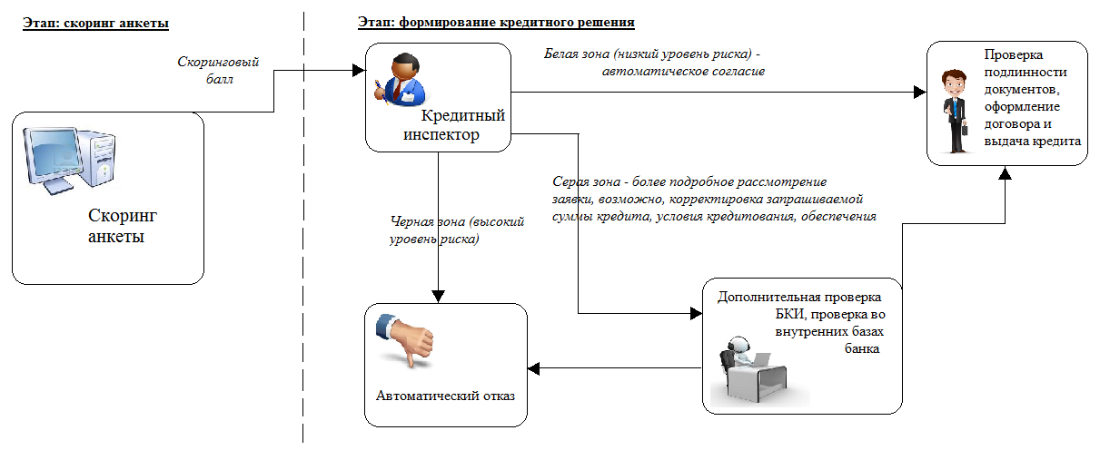

Рисунок 1.3 – Этапы скоринга

На первый взгляд описание достаточно простое, однако на деле необходимо решить несколько задач, скрывающихся за этой простотой, первая из которых — какие именно характеристики и с какими весами следует рассматривать. Качество оценки, а, следовательно, и доходность от внедрения скоринговой системы, сильно зависит от выбора начальных данных. Для решения этой проблемы может использоваться несколько подходов, самый распространённый из которых — это выборка, построенная на клиентах, уже бравших кредит, о которых известно, хорошие ли они заёмщики. Анализ информации по потенциальным заёмщикам начинается с накопления кредитных историй других клиентов. Скоринговая система сравнивает текущего заёмщика с заёмщиками, уже получавшими кредит в данном банке, которые похожи на него по различным параметрам (например, пол, возраст, семейное положение и т. д.). В случае, когда система обнаруживает, что из 100 заёмщиков, подходящих по этим параметрам, кредит вернуло только 30, то новому клиенту будет отказано в получении кредита, и он будет причислен к группе риска (и занесён в базу данных скоринговой системы). Если же скоринговая система с течением времени начнёт отказывать всем клиентам по этой группе, то возможно вручную поменять её поведение, изменив веса коэффициентов или пороговое значение.

Наборы характеристик, которые имеют связи с задержками выплат и невозвратами кредитов являются различными для разных стран. Здесь должны учитываться национальные, культурные и экономические особенности. Прогнозирование скоринговой системы будет тем точнее, чем однороднее выборка, по которой строится прогноз, и, конечно же, при условии того, что все последующие клиенты также будут входить в эту же категорию клиентов. Поэтому нельзя перенести модель с её весами и пороговыми значениями из одного государства в другое так, что она останется эффективной. И даже внутри одного конкретного банка будет благоразумнее применять различные модели для разных групп клиентов и групп банковских продуктов.

С точки зрения клиента оценка скоринговой системы может показаться несправедливой, ведь сам клиент шёл в банк с благими намерениями, но ему отказали лишь потому, что он по многим критериям состоит в неблагонадёжной категории. Однако не стоит воспринимать отказ в одном банке как чёрную метку — скоринговые системы постоянно обучаются и поэтому по прохождении некоторого периода времени клиент может попасть в другую категорию заёмщиков, для которой выдача кредита не запрещена скорингом.

## Особенности скоринга физических лиц

Для оценки кредитоспособности физических лиц в большинстве скоринговых программ используются такие параметры, как: отрицательная кредитная история, профессия, длительность работы на одном месте, владение недвижимостью, количество обращений в банк за последнее время, время проживания по текущему адресу, район проживания, доходы (в том числе и прочих членов семьи). Есть упрощенные варианты, например, на кредитование на малые суммы без указания конкретной цели. В этом случае скоринговой системе необходима информация только о паспортных данных, некоторых ведомостях из справки о доходах и т. д. Для ипотечного кредитования, где суммы намного значительнее, модель является более сложной, для оплаты такого кредита необходим высокий уровень постоянного дохода и возможность внести крупный первоначальный взнос. Такие же параметры как возраст, пол и образование меньше влияют на оценку (имеют меньший вес), чем при заявке на кредитную карту.

## Виды скоринга

Скоринг применяется не только для разделения заёмщиков на благонадежных и неблагонадежных, но и для других целей. На практике применяются следующие виды скоринга:

**Application** (скоринг кредитных заявок) отсеивает большинство кредитных заявок, попадающих в группу риска. Если заёмщик не набирает достаточную сумму характеристик, то банк отказывает ему в предоставлении кредита, либо предлагает взять кредит на других условиях.

**Fraud** (скоринг мошенничества) представляет собой оценку вероятности того, что потенциальный заёмщик окажется мошенником. В большинстве случаев механизм Fraud-скоринга составляет коммерческую тайну.

**Pre-sale** (предпродажный скоринг) позволяет выявить потребности потенциального клиента на основе кредитной истории заёмщиков аналогичной категории и предложить варианты, которые, вероятно, заинтересуют его.

**Response** (скоринг отклика) взаимосвязан с pre-sale и даёт возможность оценить вероятность отклика на предложения, которые делает клиенту банк.

**Behavioral** (скоринг поведения) производит анализ динамики состояния кредитного счета клиента. Используются вероятностные модели, позволяющие дать прогноз на изменения в платежеспособности клиента.

**Attrition** (скоринг удержания) оценивает вероятность разрыва деловых отношений между клиентом и банком и позволяет заблаговременно проанализировать ситуацию и принять меры, чтобы повысить лояльность клиента.

**Collection** (скоринг взыскания). В данном случае скоринг представляет собой выявление приоритетного направления работы по взысканию с заёмщика, который задерживает выплаты, тем самым помещая себя в проблемную группу [2].

Виды скоринга обычно применяются банком в следующей последовательности:

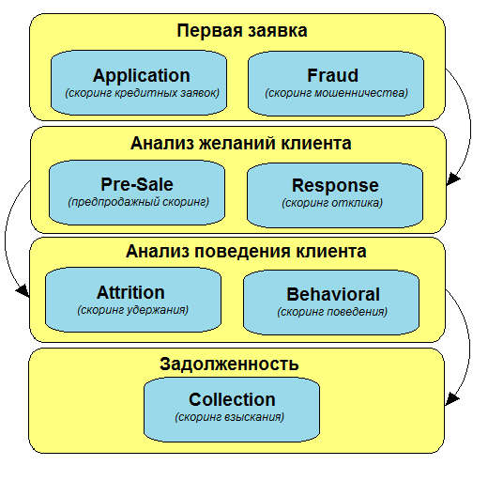

Рисунок 1.4 – Процесс обработки заявок различными типами скоринговых систем

## Методы скоринговой оценки

За основу банковской скоринговой системы анализа платежеспособности физических лиц могут быть взяты различные статистические методы. Основными из них являются:

* статистические методы, основанные на дискриминантном анализе (линейная регрессия, логистическая регрессия);
* различные варианты линейного программирования;
* дерево классификации или рекурсионно-партиционный алгоритм (РПА);
* нейронные сети;
* генетический алгоритм;
* метод ближайших соседей.

Традиционными и наиболее распространенными являются регрессионные методы, прежде всего линейная многофакторная регрессия, которая рассчитывается по формуле

*р* = *wo* + *w1x1* + *w2x2* + … + *wnxn* , (1.1)

где *р* – вероятность дефолта;

*w* – весовые коэффициенты;

*x* – характеристики клиента.

Недостаток данной модели заключается в том, что в левой части уравнения находится вероятность, которая принимает значения от 0 до 1, а переменные в правой части могут принимать любые значения от -1 до +1.

Логистическая регрессияпозволяет преодолеть этот недостаток:

*log (p/(1-p))* = *wo + w1x1 + w2x2 + … + wnxn*. (1.2)

Для применения логистической регрессии необходимы гораздо более сложные расчеты для получения весовых коэффициентов и, следовательно, более мощная компьютерная база и усовершенствованное компьютерное обеспечение. Но при современном уровне развития компьютерной техники это не является проблемой, и в настоящее время логистическая регрессия является лидером скоринговых систем.

Преимущество логистической регрессии еще и в том, что она может подразделять клиентов как на две группы (0 – плохой, 1 – хороший), так и на несколько групп (1, 2, 3, 4 группы риска). Этот метод и будет использоваться для скоринговой оценки рисков в разрабатываемой системе.

Все регрессионные методы чувствительны к корреляции между характеристиками, поэтому в модели не должно быть сильно коррелированных независимых переменных [3].

Линейное программирование также приводит к линейной скоринговой модели. Провести абсолютно точную классификацию на плохих и хороших клиентов невозможно, но желательно свести ошибку к минимуму. Задачу можно сформулировать как поиск весовых коэффициентов, для которых ошибка и будет минимальной.

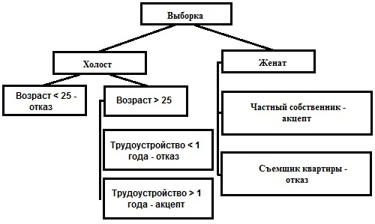

Рисунок 1.5 – Упрощенная структура деревьев решений

Дерево классификации (решений) и нейронные сети представляют собой системы, которые разделяют клиентов на группы, внутри которых уровень риска одинаков и максимально отличается от уровня риска других групп. Нейронные сети используются главным образом при определении кредитоспособности юридических лиц, где анализируются выборки меньшего размера, чем в потребительском кредите. Но наиболее успешной областью их применения стало выявление мошенничества, что в последнее время достаточно актуально, с кредитными карточками благодаря их способности выявлять нестандартные ситуации [3].

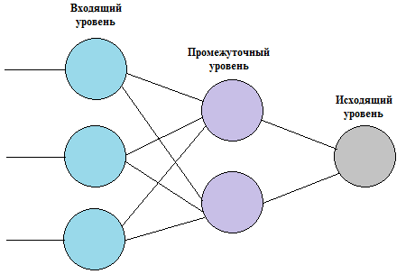

Рисунок 1.6 – Упрощенная схема механизма нейросети

Генетический алгоритм основан на аналогии с биологическим процессом естественного отбора. В сфере кредитования это выглядит следующим образом: имеется набор классификационных моделей, которые подвергаются «мутации», «скрещиваются», и в результате отбирается «сильнейший», т. е. модель, дающая наиболее точную классификацию. Этот алгоритм является наиболее интересным.

При использовании метода ближайших соседей выбирается единица измерения для определения расстояния между клиентами. Все клиенты в выборке получают определенное пространственное положение. Каждый новый клиент классифицируется исходя из того, каких клиентов – плохих или хороших – больше вокруг него.

На практике используется комбинация нескольких методов, и компании хранят свои скоринговые модели в строжайшем секрете, поэтому сложно сказать, какой метод лучше. Можно только делать приблизительные заключения, основываясь на научных публикациях.

У каждого из методов имеются свои преимущества и недостатки, кроме того, выбор того или иного метода связан со стратегией банка и с тем, какие требования банк считает приоритетными при разработке моделей. Регрессионные методы показывают значимость каждой характеристики для определения уровня риска, и поэтому особенно важны на этапе разработки анкеты, которую заполняют клиенты. Линейное программирование может оперировать большим количеством переменных и моделировать определенные условия: например, если маркетинговая стратегия банка направлена на молодежь, можно ввести условие, чтобы интегральный показатель молодых людей был выше, чем тех, кому за 60. Нейронные сети и деревья классификации выявляют нелинейные связи между переменными, которые могут привести к ошибке в линейных моделях.

Точность классификации проверяется либо методом «скользящего экзамена» для небольших выборок (модель строится на всей выборке за исключением одного клиента, выбранного наугад, затем проверяется на этом клиенте, и так перебираются все клиенты), либо при достаточно большой выборке она подразделяется на две части: на одной модель строится, на другой – проверяется [3].

## Преимущества скоринговых систем

Скоринговые системы имеют ряд преимуществ, которые обеспечивают их широкое распространение в банковской среде:

* снижение уровня риска выдачи кредита недобросовестному заёмщику;
* возможность обрабатывать значительно большее количество заявок за краткие сроки;
* уменьшение человеческого фактора в процессе обработки кредитных заявок;
* сокращение расходов на содержание штата сотрудников, оценивающих заявки;
* при анализе нового клиента его скоринговая оценка помогает избежать возможного риска невозврата кредита в срок.

## Недостатки скоринговых систем

В скоринге существует две основные проблемы. Первая заключается в том, что классификация выборки производится только на клиентах, которым дали кредит. Мы никогда не узнаем, как бы повели себя клиенты, которым в кредите было отказано: вполне возможно, что какая-то часть оказалась бы вполне приемлемыми заемщиками.

Но, как правило, отказ в кредите производится на основании достаточно серьезных причин. Банки фиксируют эти причины отказа и сохраняют информацию об «отказниках». Это позволяет им восстанавливать первоначальную популяцию клиентов, обращавшихся за кредитом.

Вторая проблема заключается в том, что люди с течением времени меняются, меняются и социально-экономические условия, влияющие на поведение людей. Поэтому скоринговые модели необходимо разрабатывать на выборке из наиболее «свежих» клиентов, периодически проверять качество работы системы и, когда качество ухудшается, разрабатывать новую модель. На Западе новая модель разрабатывается в среднем раз в полтора года, период между заменой модели может варьироваться в зависимости от того, насколько стабильной была экономика в это время.

В настоящее время ведутся исследования того, как вводить социально-экономические характеристики в модель с тем, чтобы она служила дольше.

В Беларуси использование скоринг-систем тормозится, прежде всего, низкими объемами кредитования.

Само по себе небольшое по сравнению с западными кредитными организациями количество заемщиков препятствием не является, необходимо только следить за количеством характеристик по отношению к величине выборки.

## Построения скоринговой модели

* + 1. Общие принципы. Для снижения кредитного риска существует скоринговая система для проверки кредитоспособности потенциального заёмщика, подающего заявку на кредит. На самом первом этапе внедрения скоринг представляет собой всего лишь математический анализ введённой информации. Алгоритм прост: клиент отвечает на вопросы – система присваивает каждому ответу определённый балл. Вопросы условно разделены по нескольким критериям: личные, финансовые, сопутствующая информация.

Личные признаки: пол, семейное положение, наличие или отсутствие иждивенцев, образование и др.

Чем ниже или выше возраст заёмщика относительно оптимальной планки данного критерия (обычно это 25-45 лет), тем меньше баллов насчитает скоринг. Не секрет, что Банки чаще отказывают 18-22 летним юношам, к примеру, поскольку именно этот возраст – наиболее рискованный в плане невозвратов.

Семейное положение – один из очень важных критериев при начислении баллов. Скоринговые модели предпочитают наличие брака, в том числе, даже если отношения не узаконены формально. Считается, что семья и планирование бюджета очень дисциплинируют потенциальных заёмщиков. К холостым система отнесётся настороженно, начислит гораздо меньший балл, поскольку в основе своей полагает, что неженатый человек в 30-40 лет не смог создать семью из-за своих личных и/или материальных проблем, неумения планировать свою жизнь и, соответственно, расходы.

Финансовые признаки: общий трудовой стаж, общий стаж на последнем или последних 2-3-ёх местах работы, уровень заработанной платы и общих расходов.

Если на общий трудовой стаж скоринговые модели, в большинстве своём, закрывают глаза или разбег баллов очень несущественный, то к вопросам о последних местах работы экспресс-анализ отнесётся с повышенным вниманием. Чем короче срок пребывания заёмщика на различных местах работы, чем чаще клиент меняет их, тем меньший балл (а иногда и вычитание из общей достигнутой суммы баллов) ему будет начислен. Для скоринга заёмщик, часто меняющий место работы, это потенциально «плохой» кредит.

Тип профессии, принадлежность организации и карьерная ступень в фирме – существенные баллы. К примеру, младший и средний топ-состав предприятия – наиболее высоко оцениваемые скорингом. Высший топ-состав глазами «скоринга» выглядит подозрительно, поскольку модель подразумевает наличие хорошего уровня зарплаты.

Ничуть не с меньшим интересом экспресс-анализ ждёт ответа и на вопросы финансовой направленности. К примеру, насколько сопоставимы расходы на оплату кредита с финансовыми возможностями клиента и не будет ли кабальным для него договор. Если скоринг «видит», что затраты на обслуживание займа составляют более 30% от уровня дохода, то балл будет не высоким. С другой стороны, если заёмщик предоставляет сведения о высокой зарплате, но, при этом, просит небольшой займ, да ещё без первого взноса по программе кредитования, экспресс-анализ отнесётся к этому очень настороженно: зачем кредит в 10 000 рублей, если ваша зарплата 50 000 рублей?

К сопутствующей можно отнести информацию о наличии дополнительных источниках доходов, наличие автомобиля, гаража, дачи, земельного участка в личной собственности. Разумеется, скоринг начислит дополнительные баллы за «плюсовые» ответы, но в своей основе модель предполагает, что попытки оспорить это имущество в целях обеспечения возврата займа – дело длительное и хлопотное. Примерно так же обстоят дела и с дополнительным источником дохода: сегодня он есть, завтра его нет. И рассчитывать на него скоринг в полном объёме не может.

Все эта информация заносится в базу данных скоринговой программы, и, при условии достижения определённой суммы баллов, система даёт положительный ответ. Если клиент набрал количество баллов, чуть отличающееся от необходимой планки, скоринг принимает условно-положительное решение, и отправляет данные по заявке кредитному офицеру. В обязанности последнего входит быстрая телефонная проверка заёмщика по указанным в анкете телефонам – прозвон. Если данные совпадают, клиент получает положительный ответ. Если кредитный офицер не получил подтверждения по телефонам, он вручную проставляет «отказано».

Скоринг – это не просто калькулятор баллов. Практически любая скоринговая модель является самообучающейся. Именно с накопления определённых кредитных историй с момента запуска программы в действие включается второй этап анализа информации по потенциальному заёмщику. Скоринг начинает сравнивать клиента с теми, кто уже получил кредит в этом банке. Разумеется, не всех подряд, а только тех, кто по указанным параметрам (пол, возраст, семейное положение и т.д.) имеет сходство с потенциальным заёмщиком. Если скоринг обнаруживает, что из 10 заёмщиков, похожих на нового клиента, лишь пятеро успешно возвращают кредит, то программа причислит его (клиента) к проблемной и рискованной группе и, как следствие, откажет, не забыв занести новые данные в свою базу. При этом если в течение определённого времени скоринг будет продолжать отказывать по этой группе, то специалисты банка имеют возможность скорректировать её и открыть «зелёный» свет.

Скоринговая программа не видит самого потенциального заёмщика, ей абсолютно не важны все индивидуальные особенности клиента, его заверения и убеждения, внешность и форма одежды. Скоринг лишь анализирует полученную информацию в тех критериях, какие ей интересны, и от которых зависит риск невозврата займа. Решение, принятое программой в 10 часов утра утром, может кардинально отличаться от решения, которое она примет в шесть часов вечера. Потому что огромной поток информации, который скоринг анализирует, меняется в режиме реального времени.

* + 1. Подготовка исходных данных. Для построения любой статистической модели необходимо иметь достаточную по объему и качественную базу данных. Именно отсутствие достаточного объема информации по розничным клиентам является основной преградой финансовых институтов в построении внутренних скоринговых моделей. Принимая во внимание особенности финансовой системы Республики Беларусь и сравнительную новизну рынка кредитных услуг физическим лицам, белорусские банки столкнутся с проблемой отсутствия предложения на рынке внешних источников информации. Оптимальное решение в данной ситуации – это объединение баз данных по розничным клиентам нескольких схожих по предлагаемым услугам и роду деятельности банков в единый пул, и построение своих скоринговых систем на основе общих данных физических лиц нескольких банков.

База данных для построения скоринговой модели (собственная или приобретенная) должна содержать всю возможную информацию по клиентам за последние 2–5 лет, в том числе клиентский номер (в Беларуси хороший способ идентификации – личный номер, который совпадает со страховым номером в фонде социальной защиты, кстати, там есть база данных по доходам изо всех официальных источников за последние 5 лет), банковский продукт, решение по кредитной заявке, дату открытия счета, статус задолженности, баланс на счету и т.д. Далее из выборочной совокупности должны быть исключены:

1. все нестандартные случаи (аномально большие суммы кредита, необычные цели для займа, реструктуризированные обязательства, клиенты с нестандартными условиями выплат и др.);
2. отказы в выдаче кредита по причинам, обусловленным единой политикой банка (несовершеннолетние, банкроты, двойные заявки и др.);
3. инсайдерские кредиты (VIP, сотрудники банка и др.);
4. сторно, незаконченные или находящиеся в процессе обработки кредитные анкеты;
5. нестандартное поведение клиента после выплаты кредита (подделка документов и мошенничество, кражи и потери кредитных карт, смертельные случаи и др.) [3].

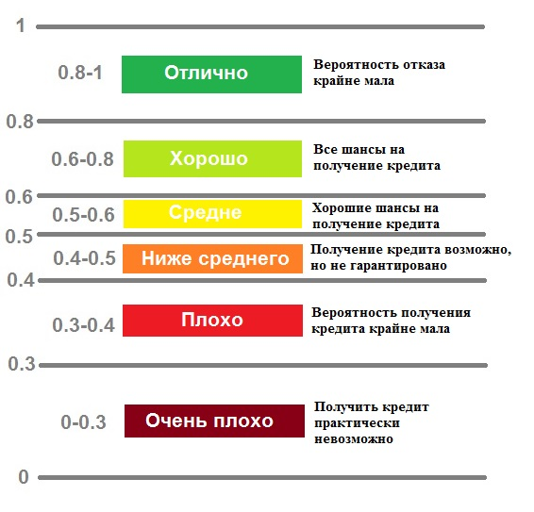

Рисунок 1.7 – Шкала скоринговых оценок

Все остальные данные в выборке должны быть разбиты на категории: «хороший» (платежеспособный), «плохой» (неплатежеспособный) клиент или «отказ» в выплате кредита. В теории по созданию скоринговых систем процесс моделирования часто разбивают на два этапа: 1) построение первичной модели с использованием известных данных по розничным счетам (платежеспособный/неплатежеспособный), 2) построение конечной модели с добавлением данных по клиентам, которым было отказано в кредите («отказы»). Практика, однако, показала, что добавление отказов, несмотря на большие затраты ресурсов, редко приносит желаемый результат и оказывает несущественное влияние на качество и характер модели.

Перед тем как переходить к анализу скоринговых показателей и построению первичной модели, банку необходимо точно сформулировать свое определение «плохого» случая (дефолта). Примерами определения дефолта в мировой практике являются: уровень просроченной задолженности (свыше 30 дней, 60 дней или 90 и более дней) на текущий момент или худший статус за все время кредитной истории, а также списание со счета, 3 раза задолженность свыше 30 дней, 2 раза задолженность свыше 60 дней, один раз задолженность свыше 90 дней, просроченная задолженность в размере свыше 500 000 руб. и т. д. Банк свободен сам выбирать для себя, какое понятие дефолта лучше всего использовать при построении скоринговой модели, если он сможет логически аргументировать свой выбор. Подтверждение правильности выбранного определения может осуществляться экспертным путем или аналитическими методами.

После точного определения и документации понятия дефолта всех розничных клиентов, попадающих в эту категорию, необходимо охарактеризовать как «неплатежеспособных», а остальных - как «платежеспособных». Размер выборки, придерживаясь грубого правила, должен составлять около 1500 «плохих» случаев и 1500 «хороших». При небольших объемах бизнеса можно использовать и меньшие базы данных по розничным клиентам, тем не менее, минимальная статистически значимая выборка считается 600 случаев. Для того чтобы классифицировать текущих клиентов, находящихся в процессе погашения кредита, обычно определяют «показательный период» – это период, в течение которого большинство счетов проявляют себя с позиции дефолта. Типичным «показательным периодом» является период 18 месяцев, т.е. все новые счета, использующиеся для построения скоринговой модели, наблюдают в течение 18 месяцев для классификации их в категории «плохой» или «хороший» плательщик. Наиболее точно, применительно к конкретному кредитному портфелю банка, этот период можно определить с помощью аналитических методов.

* + 1. Анализ скоринговых переменных. Следующим основным этапом построения модели является выбор и анализ независимых переменных. Основным источником данных являются анкетные данные клиента на момент подачи кредитной заявки, например:

**Демографические показатели**: возраст, пол, национальность, местопро-живание, длительность проживания в актуальном месте жительства, образование, профессия, длительность трудоустройства, наличие собственности, семейное положение, наличие детей и др.

**Данные по запрашиваемому кредиту**: цель кредита, общий размер займа, срок финансирования, первоначальный взнос, отношение размера займа к размеру обеспечения по кредиту и др.

**Финансовые показатели**: при учете количественных характеристик в модели рекомендуется избегать абсолютных величин и использовать коэффициенты, как например: сумма задолженности к доходу, ежемесячные выплаты по кредиту к ежемесячному доходу, месячный свободно располагаемый бюджет к ежемесячному доходу, ежемесячные выплаты по кредиту к месячному свободно располагаемому бюджету и др.

**Маркетинговые показатели**: источник поступления кредитной анкеты, проводимая программа, побуждающий мотив и др. [3].

Следующим основным источником информации является внутренняя кредитная история банка и информация, полученная в бюро кредитных историй на момент подачи анкеты. Используемыми скоринговыми переменными могут являться: количество текущих счетов клиента, количество и наличие кредитных карт, общая сумма всех кредитов, время получения последнего кредита, наличие у клиента других продуктов этой финансовой организации, состояние текущего счета, утилизация существующих лимитов, рейтинги бюро кредитных историй и др.

Анализ скоринговых показателей необходимо начинать с проверки их состоятельности и поиска возможных ошибок. В случае неполного наличия данных в выборке необходимо проанализировать причину их отсутствия. Если данные были потеряны или не собраны по вине финансового института, то клиентов с отсутствующими данными следует исключить из дальнейшего анализа или присвоить среднее значение по категории. Если информация была не указана физическими лицами в анкете сознательно, то все пустые значения необходимо отнести в отдельную самостоятельную категорию и анализировать наряду с остальными показателями модели на статистическую значимость. Например, если при анализе переменной «семейное положение» некоторые клиенты не указали своего семейного положения, то наряду с имеющимися категориями: «женат», «холост», «разведен», «вдовец», появится дополнительно группа «не указано». Кроме того значения переменных необходимо проверить на предмет экстремальных величин, и при наличии таковых удалить их из дальнейшего анализа или присвоить средние результаты по группе.

Корреляционный анализ является важным этапом оценки скоринговых характеристик. Все использующиеся в модели переменные необходимо проверить на наличие между ними корреляции. В случае присутствия проблемы мультиколлинеарности необходимо найти оптимальное сочетание между удалением статистически незначимых характеристик и группировкой или выбором одной общей переменной из каждого коррелирующего кластера.

Следующим этапом анализа независимых переменных является проверка их статистической значимости. Данный анализ заключается в проверке наличия и силы связи между одной зависимой и независимой переменными, что позволяет определить, какие переменные являются наиболее точными предсказателями модели. Основные статистические методы, использующиеся в анализе отдельных характеристик, основываются на сравнении распределения «плохих» и «хороших» клиентов; ими являются:

* статистика χ²;
* коэффициент Крамера *V*;
* информационное Значение (*IV – Information Value*).

Статистика χ² используется для сравнения двух выборок и определения их схожести. В данном случае сравнивается распределение «платежеспособных» и «неплатежеспособных» клиентов для каждой анализируемой отдельно переменной. Статистика χ² определяется по формуле

χ² (ν) = Σ (xi – E)² / E, (1.3)

где ν – число степеней свободы;

xi – наблюдаемое значение;

E – ожидаемое значение.

Если χ² меньше критического значения (по грубому правилу 0,5), то гипотеза H0 об одинаковом распределении «платежеспособных» и «неплатежеспособных» клиентов подтверждается, и, следовательно, анализируемая переменная не является статистически значимой.

Коэффициент Крамера *V* – это коэффициент, полученный на основе статистики χ², который принимает значения от 0 до 1, где 0 говорит о том, что две выборки идентичны, а 1, что они абсолютно разные.

Коэффициент Крамера:

*V* = √χ²/N(k – 1), (1.4)

где χ² – статистика χ²;

N – объем выборки;

k – наименьшее число строк и столбцов в выборке.

Данный коэффициент позволяет таким образом сравнивать относительную значимость отдельных скоринговых показателей. Обычно значения его лежат в промежутке 0,06 – 0.35, чем больше значение, тем статистически значимее переменная.

Информационное Значение (*IV*) – считается самой распространенной мерой определения значимости переменных и измерения разницы в распределении «плохих» и «хороших» клиентов. Информационное Значение определяется по формуле:

*IV* = Σ (Gi – Bi) ℓn (Gi/Bi), (1.5)

где Gi – процент всех «хороших» случаев;

Bi – процент всех «плохих» случаев.

По грубому правилу значения данного коэффициента трактуются следующим образом:

* менее 0,02 – статистически незначимая переменная;
* 0,02 – 0,1 - статистически мало значимая переменная;
* 0,1 – 0,3 - статистически значимая переменная;
* 0,3 и более – статистически сильная переменная.

Заключительным моментом анализа скоринговых показателей является группировка внутри переменных на классы. Особенно это касается интервальных и качественных переменных с большим количеством характеристик, например профессия. Группировка внутри показателей позволяет легче понять существующие зависимости в модели, скоринговые баллы становятся более транспорентны и устойчивы к небольшим изменениям в клиентской базе, она решает проблему экстремальных величин и редких значений и придает больше статистической значимости скоринговым переменным. При группировке на классы внутри независимых показателей следует руководствоваться следующими основными критериями:

1. размер группы – в каждом классе должно содержаться не менее 4-5% выборки;
2. коэффициент дефолта (bad rate) – процентное соотношение «неплатежеспособных» клиентов ко всем клиентам в группе;
3. WOE (Weight of Evidence) – измеряет статистическую значимость каждого класса переменной и рассчитывается как ℓn (Gi/Bi), где Gi – процент всех «хороших» случаев, Bi – процент всех «плохих» случаев;
4. здравый смысл [3].

Таким образом, если внутри скоринговой переменной существуют две подгруппы небольшого размера, которые ведут себя одинаково, имеют сравнимый коэффициент дефолта и одинаковый WOE, то имеет смысл сгруппировать их в один класс, если это не противоречит здравому смыслу. При анализе интервальных переменных следует построить график коэффициента дефолта или WOE и сгруппировать схожие значения в классы. Важно иметь ввиду, что любая группировка должна быть в первую очередь логична и полученные связи между различными подгруппами и платежеспособностью клиентов должны быть объяснимы с точки зрения ведения бизнеса.

* + 1. Построение скоринговой модели. Анализ скоринговых переменных позволил выделить ряд самых сильных и качественных характеристик (обычно около 12–18 штук), на которых основывается построение статистической модели. Следует иметь ввиду, что качественные показатели необходимо преобразовать в фиктивные переменные (dum-mies), принимающие значение 0 или 1. Для сгруппированных скоринговых показателей использовать в качестве значений WOE каждого отдельного класса. Фиктивные переменные предполагают, что разница между одной группой качественной переменной и другой одинакова, использование WOE позволяет решить эту проблему тем, что отражает точное направление и масштаб зависимости между различными классами сгруппированных характеристик. Зависимой характеристикой является в модели платежеспособность клиента, которая также отображается в виде фиктивной переменной, например «неплатежеспособный» клиент получает значение 100, «платежеспособный» клиент – 200 в случае линейной регрессии, или «неплатежеспособный» клиент приобретает значение 0, «платежеспособный» клиент – 1 в случае логарифмической регрессии.

Множественная логистическая регрессиясвязывает поведение зависимой переменной с функцией ряда независимых переменных. Она использует принцип максимального правдоподобия для того, чтобы достигнуть равновесия. Множественная логистическая регрессия находит наилучшее статистическое соответствие и имеет формулу

Logit (ρi) = α + β1x1 + βjxj + ... + βmxm, (1.6)

где ρi = Prob(yi=yi/xi) – вероятность позитивного случая;

α – независимый параметр логарифмической регрессии;

xi – независимые переменные (скоринговые характеристики);

β – параметры модели (скоринговые веса).

В логистической регрессии скоринговые баллы трансформированы в вероятности со значениями от 0 до 1 [3].

В логистической регрессии в качестве результата выступает вероятность наступления «плохого» случая, поэтому скоринговые значения этой модели всегда будут лежать в промежутке от 0 до 1, независимо от используемой пропорции «плохих» и «хороших» клиентов. Это является причиной тому, что в логистической регрессии рекомендуется использовать изначальную полноценную выборку. Скоринговый балл равный 0 означает 50% вероятность клиента быть «платежеспособным» или соотношение «хороших» к «плохим» случаям равное 1:1. β – параметры являются скоринговыми весами модели. Так как значения β – параметров и общего балла в логарифмической регрессии являются, как правило, очень маленькими числами, их лучше шкалировать для приведения к более пригодному для конечного использования виду. Используя этот метод, можно приводить все получаемые скоринговые результаты к одному стандарту, т.е. скоринговой шкале от 100 до 200 баллов, где соотношение между «хорошими» и «плохими» случаями при минимальном балле составляет 1:1 и это соотношение удваивается при каждом увеличении балла на 20 пунктов.

# ИССЛЕДОВАНИЕ ПРОЦЕССА СКОРИНГОВОЙ ОЦЕНКИ РИСКОВ ПРИ КРЕДИТОВАНИИ КЛИЕНТОВ ЗАО «МТБАНК»

## Кредитная политика ЗАО «МТБанк» с физическими лицами

Одним из основных направлений деятельности ЗАО «МТБанк» является потребительское кредитование. Особенностью стратегии банка является предоставление не только привычных и знакомых населению потребительских кредитов, выдаваемых наличными деньгами, но и предоставление овердрафтных продуктов и карты рассрочки, являющихся более функциональным, инновационным и привлекательным для клиента аналогом обычного потребительского кредита.

Рисунок 2.1 – Динамика объема клиентской базы за 2014 г.

Клиентская база физических лиц значительно расширяется, за 2014 год она выросла на 30% (прирост – 88 тыс. клиентов), что свидетельствует о росте и потребительского кредитования. Из-за роста объемов заявок на кредит может существенно пострадать качество обработки и оценки потенциальных заемщиков. Во избежание таких случаев необходима быстродействующая эффективная система проверки этих заемщиков.

Рост кредитного портфеля на 20% также свидетельствует о росте масштабов кредитования и необходимости разработки эффективной системы проверки заемщиков.

|  |  |  |  |  |  |  |  |  |
| --- | --- | --- | --- | --- | --- | --- | --- | --- |
| Таблица 2.1 – Кредитный портфель ЗАО “МТБанк” | | | | | | | | |
|  | **2012 г.** | **2013 г.** | **2014 г.** | **Уд. вес 2012,%** | **Уд. вес 2013%** | **Уд. вес 2014%** | **Темп роста 2013,%** | **Темп роста 2014, %** |
| Кредиты юр. лицам, млн р. | 1 100 722 | 1 808 917 | 2 156 111 | 41,08 | 54,93 | 59,96 | 164,34 | 119,19 |
| Кредиты физ. лицам, млн р. | 1 578 563 | 1 484 275 | 1 440 004 | 58,92 | 45,07 | 40,04 | 94,03 | 97,02 |
| **Итого, млн. р.** | **2 679 285** | **3 293 192** | **3 596 115** | 100 | 100 | 100 | 86,6 | 151,2 |

Доли в кредитном портфеле кредитов физических и юридических лиц за 2014 год несущественно изменились. Доля кредитов юридических лиц соответственно больше, так как лимит предоставляемых кредитных средств юридическому лицу по отношению к физлицу значительно больше.

Рисунок 2.2 – Динамика объема кредитного портфеля ЗАО «МТБанк»

Основной проблемой для любого банка является просроченная задолженность. С ростом кредитного портфеля и выросло количество клиентов с просроченной задолженностью.

|  |  |  |  |  |  |  |
| --- | --- | --- | --- | --- | --- | --- |
| Таблица 2.2 – Анализ просроченных кредитов по срокам | | | | | | |
|  |  | **Менее 30 дней** | **От 31 до 60 дней** | **От 61 до 90 дней** | **Более 90 дней** | **Итого 2013** |
| **2013 год** | Кредиты юр. лицам, шт. | 8 796 | 1 910 | 3 158 | 20 028 | 33 892 |
| Кредиты физ. лицам, шт. | 102 117 | 51 297 | 40 158 | 213 268 | 406 840 |
| Итого, шт. | 110 913 | 53 207 | 43 316 | 233 296 | 440 732 |
|  |  | **Менее 30 дней** | **От 31 до 60 дней** | **От 61 до 90 дней** | **Более 90 дней** | **Итого 2014** |
| **2014 год** | Кредиты юр. лицам, шт. | 53 127 | 14 782 | 5 566 | 19 774 | 93 249 |
| Кредиты физ. лицам, шт. | 102 322 | 43 083 | 33 247 | 406 707 | 585 359 |
| Итого, шт. | 155 449 | 57 865 | 38 813 | 426 481 | 678 608 |

Объем кредитов с просроченной задолженностью физических лиц в количественном выражении в значительной степени превышает объем аналогичных кредитов юридических лиц.

Проанализируем динамику уровня просроченной задолженности по кредитам физических лиц.

Рисунок 2.3 – Удельный вес просроченной задолженности в кредитном портфеле

Удельный вес объемов просроченной задолженности в кредитном портфеле в течение последних 12 месяцев возрастает. Количество неблагонадежных заемщиков увеличивается. Это также является подтверждением необходимости разработки автоматизированной системы эффективного анализа потенциальных кредитополучателей.

Рисунок 2.4 – Объем просроченных краткосрочных и долгосрочных кредитов

Анализ просроченной задолженности в зависимости от вида займа показывает, что клиенты с краткосрочными кредитами больше допускают наличие просроченной задолженности, чем клиенты с долгосрочными займами. Вероятнее всего причина этому следующая: краткосрочные займы как правило выдаются на крупные суммы и естественно на небольшой промежуток времени, по такому кредиту ежемесячный платеж будет большой. Клиенты иногда не рассчитывают свой бюджет и не в силах выплатить этот платеж. Долгосрочные займы обычно тоже выдаются на крупные суммы, но на более долгий промежуток времени. Ежемесячный платеж получается меньше, соответственно вероятность выплаты платежа в полной мере увеличивается.

Заемщиков необходимо тщательно проверять в независимости от вида займа: краткосрочный или долгосрочный. Однако более внимательно и тщательно стоит проверять клиентов, желающих получить крупную сумму на небольшой промежуток времени, т.к. чаще всего именно эти кредиты подвергаются большому риску невозвратов и выдаче их мошенникам.

Рисунок 2.5 – Удельный вес просроченной задолженности в КП по КК и потребительским кредитам

Доля просроченных потребительских кредитов в кредитном портфеле значительно превышает долю просроченных кредитных карт. И за последний год с каждым месяцем доля просроченных кредитных карт и потребительских кредитов увеличивается. Заемщики проверяются неэффективно, неблагонадежным клиентам одобряют заявки на кредит, что в последствие ведет к потерям прибыли банка. Анализ просроченной задолженности в кредитном портфеле ЗАО «МТБанк» ещё раз подтвердил то, что банковская системы проверки кредитных заявок нуждается в изменении и усовершенствовании.

Далее рассмотрим систему управления рисками ЗАО «МТБанк» и существующие методы оценки и анализа этих рисков.

## Система управления рисками ЗАО «МТБанк»

* + 1. Цели и задачи управления рисками. Цели системы управления рисками:
* безусловное обеспечение финансовой надежности Банка;
* обеспечение сохранности и приумножения капиталов акционеров и клиентов Банка.

Задачи системы управления рисками:

* оптимизация соотношения между ожидаемыми потерями (рисками) и
* доходностью деятельности Банка;
* оптимизация соотношения между непредвиденными потерями(рисками) и собственным капиталом Банка;
* профилактика частоты проявления риска, величины возможного ущерба и повышение способности Банка к восстановлению возможных потерь;
* повышение эффективности управленческих решений.
  + 1. Актуальные виды рисков. Банк определяет как наиболее существенные для него следующие виды рисков.

**Кредитный риск** – возможность возникновения у Банка убытков вследствие недобросовестного исполнения должником финансовых обязательств перед Банком в соответствии с условиями заключенного договора и требованиями законодательства Республики Беларусь.

**Риск потери ликвидности** – возможная неспособность Банка своевременно и в полном объеме исполнять свои Финансовые обязательства перед вкладчиками и кредиторами без существенной потери прибыльности своей деятельности.

**Валютный риск** – возможное возникновение потерь (убытков) вследствие изменений обменных курсов иностранных валют.

**Процентный риск** – возникновение потерь (убытков) вследствие изменений рыночных процентных ставок.

**Операционный риск** – возможное возникновение у Банка потерь (убытков) вследствие несоответствия внутренних требований, процедур и систем, установленных Банком, осуществляемой им деятельности, или в результате действий работников, внутренних систем и процессов, не отвечающих установленным требованиям, а также от воздействия внешних событий.

**Стратегический риск** – возможное возникновение убытков в результате ошибок, допущенных при принятии решений о стратегии деятельности и развития Банка, а также не достижения стратегических целей вследствие ошибок исполнения стратегических планов.

**Страховой риск** – возможное возникновение убытков вследствие того, что действия суверенного правительства повлияют на способность должника, связанного с конкретной страной, исполнить свои обязательства.

* + 1. Основные принципы управления рисками. Банк определяет следующие основные принципы управления рисками:

1. прозрачность процесса управления рисками (представление актуальной, максимально полной, объективной и достоверной информации);
2. осведомленность о риске (выполнение операций производится только после всестороннего анализа возникающих рисков);
3. оптимальная организационная структура и оптимальное разделение полномочий (отсутствие дублирования функционала и исключение конфликта интересов);
4. обязательность контроля рисков (предварительный, текущий и последующий контроли);
5. научная обоснованность (комплексное изучение всей совокупности факторов, влияющих на эффективность бизнес-процесса, с последующим применением полученных знаний в практике управления);
6. беспристрастность и объективность (расчетные значения не подгоняются под желаемый результат);
7. автоматизация процедур (управление рисками строится с использованием информационных технологий адекватных масштабу и уровню сложности решаемых задач);
8. постоянное совершенствование системы управления рисками (развитие системы с учетом стратегических и тактических задач, внешней среды, мировой практики риск-менеджмента);
9. осторожность и разумный консерватизм при проведении операций;
10. соответствие законодательству (исполнение требований государственных органов Республики Беларусь, осуществляющих контрольные и надзорные функции).
    * 1. Организация процесса управления рисками. Риск-менеджмент является центральной частью стратегического управления Банком. Он представляет собой постоянный и развивающийся процесс, анализирующий развитие организации в движении, а именно – ее прошлое, настоящее и будущее как единое целое.

Основными этапами процесса управления рисками являются:

* идентификация рисков;
* оценка рисков;
* регулирование рисков;
* мониторинг и контроль рисков.

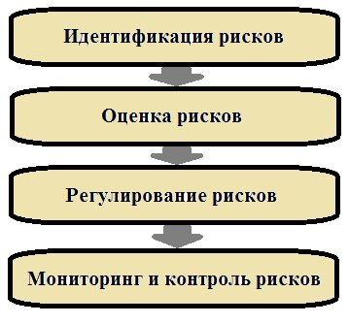

Рисунок 2.6 – Этапы процесса управления рисками

Идентификация рисков представляет собой процесс выявления подверженности Банка неизвестности и включает в себя:

* выявление рисков;
* классификацию рисков.

Система идентификации принимаемых Банком рисков включает в себя процедуры, позволяющие:

* выявлять риски по операциям, которые ранее Банком не проводились;
* выявлять риски по стандартным кредитным операциям;
* выявлять риски, сопровождающие нестандартные кредитные операции;
* выявлять значительные изменения в уровне и характере рисков, сопровождающих деятельность Банка.

Оценка рисков представляет собой процесс анализа и измерения рисков, осуществляемый Банком с целями определения степени их потенциальной опасности и последующего ограничения возможных потерь, обеспечения соответствия уровня принимаемых рисков стратегическим целям, предоставления полной и объективной информации для принятия решений по управлению рисками.

Оценка рисков производится по следующим правилам:

* воздействие рисков на изменение финансового состояния Банка выражается в оценках сопоставимого вида;
* оценка изменения уровня рисков производится в сопоставлении с базовым периодом;
* оценивается комплексное воздействие рисков, так как реализация одного риска может обуславливать реализацию другого риска.

Регулирование рисков представляет собой процесс принятия мер по поддержанию их на уровне, не угрожающем безопасному функционированию Банка и достижению целей, определенных Стратегией его развития.

Непосредственное принятие управленческих решений по регулированию рисков осуществляется коллегиальными органами управления Банка, а также лицами, ими уполномоченными.

Банк активно использует следующие группы методов управления рисками.

*Уклонение от риска* – отказ от сделок с недопустимо высоким уровнем риска;

*Сокращение риска* – минимизация риска путем проведения мероприятий, направленных на превентивное снижение вероятности наступления рискового события и/или снижения потенциального ущерба от его наступления до приемлемого уровня;

*Перераспределение риска* – изменение концентрации риска, в том числе полная или частичная его передача третьим лицам;

*Принятие риска* – собственное удержание риска с покрытием возможных потерь за счет собственных средств.

Банк использует для регулирования рисков следующие инструменты.

*Лимитная политика* – совокупность действий Банка, направленных на превентивное снижение или удержание вероятности наступления рискового события;

*Хеджирование* – проведение разнонаправленных стратегий осуществления однотипных сделок;

*Создание резервов* – создание специальных фондов за счет текущих доходов для покрытия ожидаемых потерь;

*Перераспределение* (в т.ч. передача) риска – возложение на клиентов или контрагентов покрытия ожидаемых потерь от реализации событий на соответствующих портфелях активов или операций;

*Страхование* – перераспределение предполагаемых потерь среди группы контрагентов, подверженных однотипному риску (самострахование), либо обращение за помощью к страховой фирме;

*Диверсификация* – рассредоточение риска между различными объектами риска, финансовыми инструментами, направлениями вложений с целью снижения общего уровня риска в целом;

*Моделирование* – виртуальное обыгрывание ситуации по различным сценариям с целью нахождения оптимального способа решения;

*Локализация* – внедрение и апробирование инноваций на малых объемах при повышенном контроле;

*Регламентирование деятельности* – повышение эффективности контроля над ходом бизнес-процесса за счет создания регламентной базы.

*Обеспечение риска* – принятие риска при условии достаточной возможности восстановление потерь от реализации залога, иного вида обеспечения.

## Система внутреннего контроля ЗАО «МТБанк»

Мониторинг и контроль рисков представляет собой процесс сравнительного анализа и оценки изменения уровня рисков за анализируемый период.

В целях обеспечения исполнения принятых в Банке решений, направленных на ограничение и минимизацию принимаемых рисков, осуществляется мониторинг и контроль бизнес-процессов. Для каждого процесса назначен ответственный исполнитель.

|  |  |
| --- | --- |
| Таблица 2.3 – Исполнители мониторинга и контроля | |
| Вид контроля процессов, сопряженных с рисками | Исполнители |
| 1 | 2 |
| 1. Предварительный контроль | 1. подразделение риск-менеджмента; 2. подразделение аудита (в части экспертизы проектов локальных нормативных актов); 3. другие аналитические подразделения. |
| 1. Текущий контроль | 1. ответственные сотрудники Бизнес-подразделений (сплошной контроль); 2. руководство Бизнес-подразделений (выборочный контроль). |
| 1. Последующий контроль | 1. подразделение риск-менеджмента; 2. подразделение аудита; 3. другие аналитические подразделения. |

Предварительный контроль – форма контроля, осуществляемая до совершения операции, подверженной риску, заключающаяся в проверке действующих или внедряемых технологий, методологий, методов анализа и оценки рисков, установленных лимитов и ограничений на соответствие законодательству и требованиям государственных контролирующих органов, а также на адекватность Стратегии развития Банка.

Текущий контроль – форма контроля, осуществляемая в ходе совершения банковской операций, подверженной риску, заключающаяся в проверке их на соответствие установленным правилам и ограничениям.

Последующий контроль – форма контроля, осуществляемая после совершения банковской операций, подверженной риску, заключающаяся в проверке их хода и результатов на соответствие установленным правилам и ограничениям.

Выявленные в результате осуществления процедур контроля сведения о нарушении установленных лимитов и утвержденных технологических процедур доводятся до сведения Председателя Правления Банка, соответствующего коллегиального органа Банка, Подразделения риск- менеджмента и Подразделения аудита.

По фактам выявленных нарушений при необходимости подразделением аудита проводится служебное расследование, в результате которого выявляются причины нарушения, лица или подразделения, ответственное за нарушение. Результаты расследования доводятся до коллегиального органа и Подразделения риск-менеджмента.

По фактам выявленных нарушений при необходимости подразделением риск-менеджмента, совместно с заинтересованными подразделениями Банка проводятся необходимые исследования и мероприятия, позволяющие в будущем исключить системность проявления выявленного риска. Результаты учитываются в соответствующих локальных нормативных правовых актах Банка и/или в его организационно-распорядительной документации.

Соответствующий коллегиальный орган на основе представленных материалов принимает решения по урегулированию выявленных нарушений и предотвращению дальнейших нарушений.

## Участники системы управления рисками ЗАО «МТБанк»

Система управления рисками в Банке имеет трехуровневую организационную структуру.

Первый уровень – коллегиальные органы управления Банка:

* утверждают годовой бюджет и Стратегию развития Банка;
* определяют ценовую политику Банка;
* утверждают локальные нормативные правовые акты,
* регламентирующие требования управления рисками;
* утверждают лимиты на проведение операций банка;
* осуществляют санкционирование операций в рамках своих полномочий;
* совершенствуют организационную структуру Банка.

Второй уровень – аналитические подразделения банка:

* координируют деятельность структурных подразделений Банка;
* осуществляют информационно-аналитическое обеспечение руководства Банка для принятия управленческих решений;
* разрабатывают локальные нормативные правовые акты,
* регламентирующие процессы управления рисками;
* осуществляют контроль над уровнем рисков;
* разрабатывают мероприятия по достижению целевых стратегических ориентиров и регулирования процессов управления рисками;
* разрабатывают и обосновывают ценовую политику Банка.

Третий уровень – бизнес-подразделения банка:

* участвуют в планировании и обеспечивают выполнение доведенных плановых и контролируемых показателей (показателей объема, цены, структуры, ограничений на риск);
* принимают управленческие решения в рамках предоставленных полномочий.

Каждый сотрудник Банка участвует в процессах управления рисками в соответствии со своими должностными обязанностями.

## Описание процесса скоринга ЗАО «МТБанк»

Основным функциональным процессом для разрабатываемой системы является процесс скоринга кредитных заявок. После заполнения анкета на кредит попадает верификаторам, и на этой стадии проводится скоринг. Скоринг кредитных заявок довольно сложный и трудоемкий процесс. Моделирование функциональной модели процесса скоринга выполнено с помощью CASE-средства ERwin [4].

Процесс скоринга будет рассматриваться с точки зрения сотрудника банка. Цель: эффективная скоринговая оценка потенциального кредитополучателя.

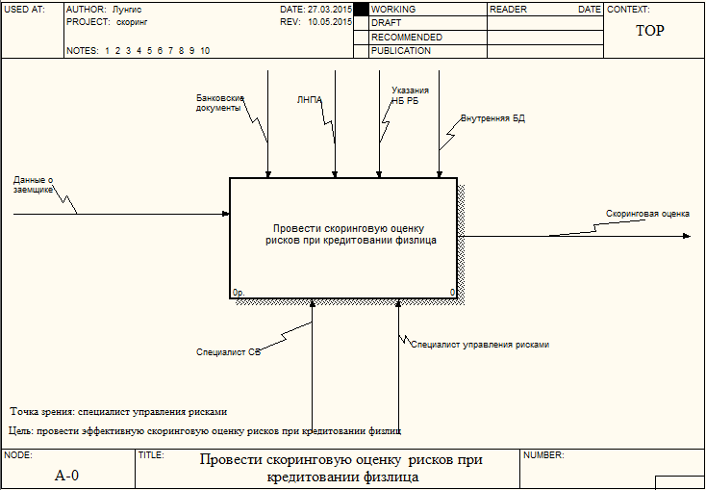

Рисунок 2.7 – Диаграмма IDEF0, верхний уровень

Исходные данные для скоринговой оценки рисков при кредитовании заёмщиков – это информация о клиенте, которая заносится в кредитную заявку и в дальнейшем хранится во внутренней банковской базе данных. Управляется процесс оценки нормативными документами и актами банка (ЛНПА), внутренней банковской базой данных и указаниями Национального Банка Республики Беларусь. Процесс скоринговой оценки будет производится при помощи специалиста службы безопасности и специалиста управления рисками. На выходе анализа мы получаем скоринговую оценку заемщика, на основании которой будет выводиться решение, можно ему выдавать кредит или нет.

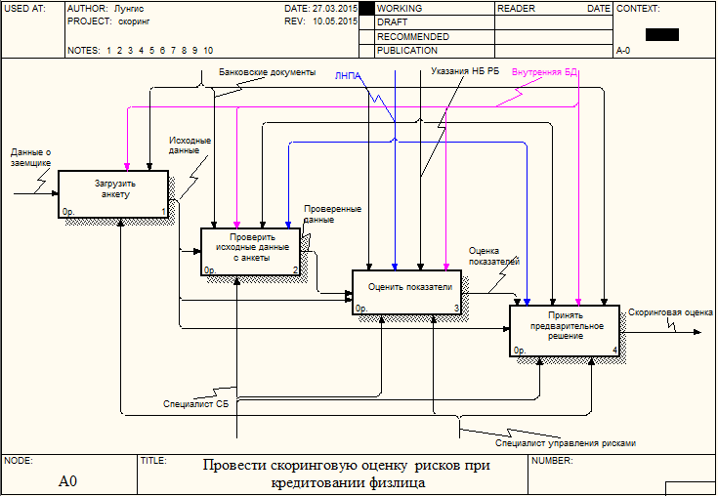

Рисунок 2.8 – Диаграмма IDEF0, декомпозиция блока «Провести скоринговую оценку рисков»

Основной процесс оценки скорингом подразделяется на три этапа:

* проверка полноты и достоверности исходных данных для анализа заемщика;
* оценка показателей скоринговой модели;
* вынесение предварительного решения о платежеспособности клиента на основании скоринговой оценки.

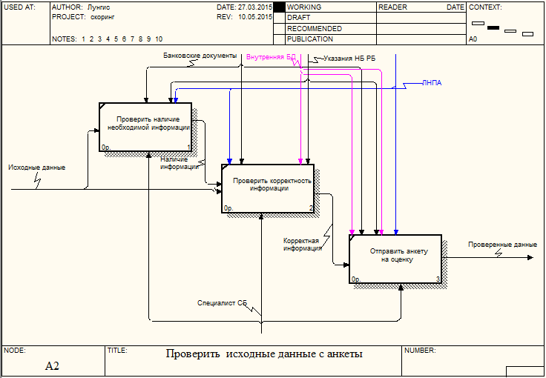

Рисунок 2.9 – Диаграмма IDEF0, декомпозиция блока «Проверить исходные данные с анкеты»

Проверка полноты и достоверности исходных данных включает в свою очередь проверку на наличие всей необходимой информации для проведения анализа. В случае неполноты данных анкета отправляется на доработку и дозаполнение данных. После того, как вся информация необходимая собрана, проверяется ее корректность и подлинность. Как правило, проверка осуществляется специалистом службы безопасности средствами телефонных звонков работодателям, родственникам или знакомым. Далее при подтверждении подлинности данных анкета заемщика отправляется на оценку скоринга.

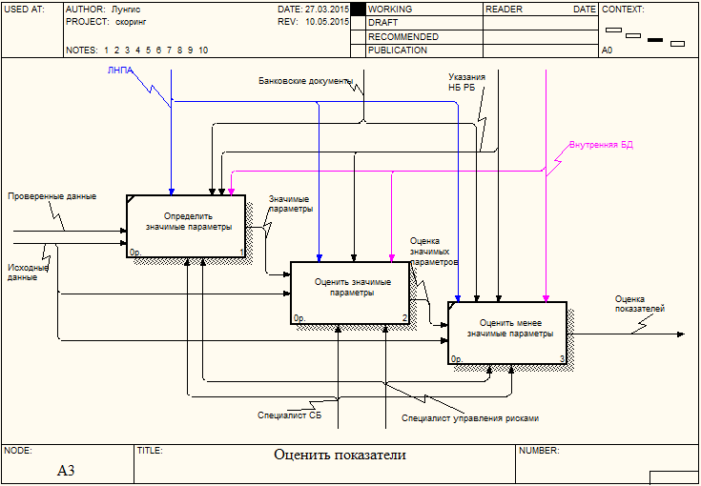

Рисунок 2.10 – Диаграмма IDEF0, декомпозиция блока «Оценить показатели»

После проверки на полноту и достоверность информации далее следует процесс выявление значимых и менее значимых параметров. Вначале выделяются значимые параметры, проводится их оценка. Затем проводится оценка остальных менее значимых показателей. После оценки параметров подсчитывается на основании заложенного алгоритма скоринговый балл.

Оценка параметров включает в себя несколько этапов. Вначале необходимо определить оптимальный набор параметров для определения вероятности дефолта. Далее следует определение веса для каждого параметра. Затем – отбор признаков: добавление признаков в модель или удаление из модели.

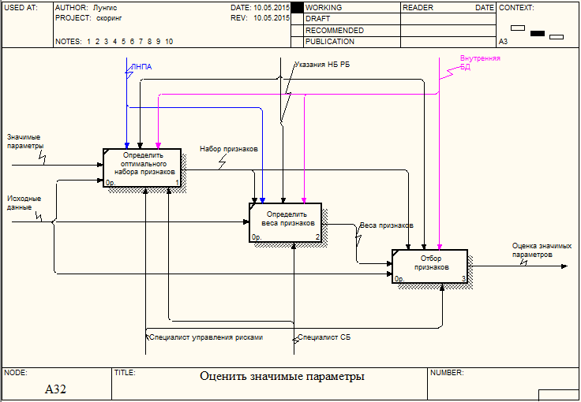

Рисунок 2.11 – Диаграмма IDEF0, декомпозиция блока «Оценить значимые параметры»

Полученный скоринговый балл сравнивается с двумя пороговыми значениями. Если балл ниже нижнего показателя, то степень риска высокая, вероятность выдачи кредита такому заемщику невелика. Если балл выше верхнего показателя, то риск маленький, вероятнее всего, что кредит такому заемщику выдадут. Если балл попадает в промежуток между нижним и верхним значениями, то анкета идет на рассмотрение экспертов, и они уже в свою очередь выводят решение о степени риска и о выдаче кредита такому клиенту.

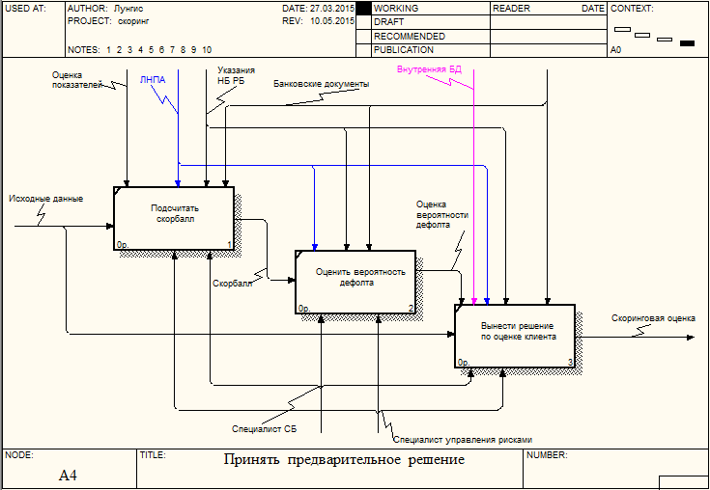

Рисунок 2.12 – Диаграмма IDEF0, декомпозиция блока «Принять предварительное решение»

Чаще всего решение, принятое программой является предварительным, но не окончательным. На принятие решения влияет ещё множество факторов: кредитная история заёмщика, наличие клиента в базе данных неблагонадежных клиентов, отзывы родственников, работодателей и пр. Поэтому скоринговая оценка способствует принятию решения, но не является им. Окончательное решение выводит кредитный эксперт.

# РАЗРАБОТКА АВТОМАТИЗИРОВАННОЙ СИСТЕМЫ АНАЛИЗА СКОРИНГОВОЙ ОЦЕНКИ

## Постановка задач

В процессе принятия решения о предоставлении кредита заемщику, как правило, задействованы две группы специалистов: эксперты‑аналитики, которые определяют условия кредитования и корректируют модель оценки, и операторы, непосредственно работающие с моделью в отделениях банка. Каждая из этих групп выдвигает ряд требований к разрабатываемой модели. Автоматизированная система скоринговой оценки заёмщика должна отвечать нескольким требованиям:

**Объективность**. Модель должна выявлять объективные закономерности между различными факторами и минимизировать влияние субъективного человеческого фактора на принятие решений.

**Автоматизация**. Модель должна обеспечить возможность обрабатывать большие потоки кредитных заявок в режиме реального времени. Этого можно добиться путем создания программного инструмента.

**Точность**. Модель должна обеспечить приемлемый уровень предикативной мощности (точности), другими словами, приемлемый уровень неправильно классифицированных заемщиков.

**Гибкость**. Гибкость модели ‑ возможность внесения корректировок в модель, например, изменение весов факторов, добавление новых факторов, изменение параметров модели. Модель не должна при этом требовать привлечения квалифицированных экспертов для ее адаптации под новую структуру данных.

**Объяснимость**. Важная характеристика модели — возможность объяснить, почему данный заемщик получил определенный кредитный рейтинг. Некоторые методики не позволяют объяснить, почему данному заемщику следует отказать в кредите. Модель с высоким уровнем объяснимости принятого решения ведет к удобной интерпретации полученных результатов, их наглядности.

**Сложность**. Переменных в модели должно быть не слишком много и в то же время достаточно для точной оценки заемщика. При этом модель должна содержать значимые переменные и обеспечивать минимум дополнительных квалификационных требований к кредитному менеджеру для работы с моделью.

Разрабатываемая информационная система должна обеспечивать выполнение следующих задач:

* идентификация сотрудников, выбор роли для взаимодействия с системой (управление розничных рисков – проверка кредитоспособности и вынесение решения по заявке);
* удобный и понятный интерфейс;
* проверка заёмщика скоринговой системой;
* при неполноте исходных данных о заемщике – отправка анкеты на дозаполнение;
* вынесение предварительного решения о выдаче кредита;
* просмотр статистики заявок.

## Спецификация вариантов использования системы

Основными действующими лицами, которые буду взаимодействовать с системой, являются специалисты службы безопасности и специалисты управления рисками (роли и действия у них схожи, поэтому для удобства будем использовать одного актера).

Варианты использования включают в себя управление анкетами, проверку на полноту и подлинность данных, просмотр статистики заявок и сам кредитный скоринг.

Управления анкетами включает в себя загрузку анкеты, просмотр анкет, возможность отправлять анкету повторно на оценку, скоринг-оценку и просмотр статистики заявок.

Проверка данных включает анализ на полноту и подлинность имеющихся данных. Если в анкете что-то не понравилось, либо неверные данные, в этом случае заявка отправляется на доработку, чтоб сотрудник с ним связался и уточнил все данные.

Сам анализ скоринга включает в себя выделение или отбор параметров (более и менее значимых), определение весов параметров, формирование модели (добавление или удаление параметров), расчет общего скорбалла, определение вероятности дефолта и вынесение предварительного решения.



Рисунок 3.1 – Спецификация вариантов использования системы

## Выбор технологий и архитектурных решений

Для разработки информационной системы для анализа кредитоспособности клиентов использованы CASE-средства: ERwin, Allfusion Process Modeler 7.0 (BPwin), UML. CASE (англ. Computer-Aided Software Engineering) – набор инструментов и методов программной инженерии для проектирования программного обеспечения, который помогает обеспечить высокое качество программ, отсутствие ошибок и простоту в обслуживании программных продуктов.

Среда ERwin относится к CASE-системам, позволяющим автоматизировать процесс построения модели системы.

BPwin – мощный инструмент моделирования бизнес процессов, позволяющий устранить лишние или неэффективные операции, повысить гибкость проектируемой системы [4].

Язык UML представляет собой общецелевой язык визуального моделирования, который разработан для спецификации, визуализации, проектирования и документирования компонентов программного обеспечения, бизнес-процессов и других систем. Язык UML одновременно является простым и мощным средством моделирования, который может быть эффективно использован для построения концептуальных, логических и графических моделей сложных систем самого различного целевого назначения [5].

В силу ряда преимуществ, в качестве языка программирования для разработки системы анализа кредитоспособности клиентов был выбран язык Java.

Java – это кроссплатформенный язык программирования. Это позволяет использовать разрабатываемую программу во многих операционных системах, а не ограничивается только ОС Windows. Язык Java поставляется с достаточно объемной библиотекой классов, они значительно упрощают разработку приложений, предоставляя в распоряжение мощные средства решения распространенных задач [6].

Для написания проекта использовалась среда разработки NetBeans IDE (версия 7.2), которая является мощной средой для разработки программных продуктов.

Также в CASE-технологии входит использование базы данных проекта для хранения всей информации о клиентах и заявках. При разработке базы данных проекта использовался язык SQL, средой разработки которого является СУБД PostgreSQL.

PostgreSQL это мощная объектно-реляционная система управления базами данных с открытыми исходными текстами и самая продвинутая. У данной системы много преимуществ:

1. открытое ПО соответствующее стандарту SQL - PostgreSQL - бесплатное ПО с открытым исходным кодом. Эта СУБД является очень мощной системой;
2. большое количество дополнений - несмотря на огромное количество встроенных функций, существует очень много дополнений, позволяющих разрабатывать данные для этой СУБД и управлять ими;
3. расширения - существует возможность расширения функционала за счет сохранения своих процедур;
4. объектность - PostrgreSQL это не только реляционная СУБД, но также и объектно-ориентированная с поддержкой наследования и много другого [8].

Для построения веб-служб использовался стиль архитектуры программного обеспечения для распределенных систем REST (Representational state transfer). REST означает концепцию построения распределённого приложения, при которой компоненты взаимодействуют наподобие взаимодействия клиентов и серверов во [всемирной паутине](https://ru.wikipedia.org/wiki/%D0%92%D1%81%D0%B5%D0%BC%D0%B8%D1%80%D0%BD%D0%B0%D1%8F_%D0%BF%D0%B0%D1%83%D1%82%D0%B8%D0%BD%D0%B0). Основными преимуществами при использовании REST: унифицированная структура приложения, единый интерфейс (больше возможностей повторного использования кода), простые адреса, разрабатываемые приложения легче адаптируются под JavaScript-интерфейсы на стороне клиента [10].

Клиентский интерфейс реализуется технологиями HTML5, CSS3, JavaScript, AJAX, библиотекой jQuery 1.9. Используемый формат передачи данных JSON.

Таким образом, это был краткий перечень технологий, которые использованы при разработке сервиса поиска лекарственных средств для сети аптек.

## Информационная модель системы анализа кредитоспособности заемщика

Информационная модель системы описывает существенные параметры и переменные, связи между ними, входы и выходы объекта. Логический и физический уровни информационной модели системы представлены на рисунке 3.2 и рисунке 3.3. На физическом уровне раскрываются типы данных и связь многие-ко-многим. Добавляется новая таблица addressClient, которая состоит из составного ключа (2-х id).



Рисунок 3.2 – Информационная модель IDEF1.x, логический уровень



Рисунок 3.3 – Информационная модель IDEF1.x, физический уровень

Сущности исследуемой предметной области представлены далее.

*Клиент* (заёмщик). Таблица содержит всю основную информацию о клиенте: тип клиента (физическое или юридическое лицо), дату рождения, пол (мужской или женский), семейное положение (женат/замужем, разведен, холост, вдовец), образование (высшее, незаконченное высшее, среднее, среднеспециальное, нет образования), доход (по основному месту работы, по дополнительному месту работы, прочие выплаты), количество детей до 18 лет, наличие автомобиля, имущество в собственности, платежи (коммунальные, по другим кредитам, прочие выплаты), телефон (мобильный и домашний), электронную почту.

*Паспорт*. Таблица «паспорт» связана с клиентов связью «один к одному». У клиента на момент заполнения заявки может быть только один действительный паспорт, личный номер у паспорта даже после замены остается прежним. Паспорт имеет следующие атрибуты: идентификационный номер, серию и номер, дату выдачи, орган, выдавший паспорт, срок действия и гражданство.

*Специалист банка*. Важной сущностью является сотрудник банка. При заполнении заявки очень важно сохранить информацию о том, кто ее заполнял и отправлял на рассмотрение. Сотрудник содержит следующую информацию: наименование (фио), должность и подразделение. Сотрудник связан только одной связью «один ко многим» с заявкой, т.к. непосредственно к ней имеет отношение. Заявку может заполнять только один сотрудник.

*Продукт*. Следующей важной сущностью является продукт (разновидность кредита). Это может быть потребительский кредит, кредитная карта, кредит на авто, ипотека, рассрочка и др. Информация о продукте: вариант продукта, наименование продукта, срок, на который выдается ссуда, процентная ставка, под которую выдается кредит, сумма кредита и валюта, минимальный ежемесячный платеж при условии снятия сразу всей суммы, комиссия и обеспечение кредита (залог, поручительство, гарантийный депозит и др.). Продукт также связан только с заявкой связью «один ко многим». При заполнении заявки необходимо выбрать вариант продукта (и только один).

*Заявка*. Таблица содержит данные о заполнении заявки и результаты всех проверок: дату сохранения заявки, дату подписания заявки, текущий статус заявки (предодобрен, одобрен, подписан, выдан), проверка БКИ, скоринга и платежеспособности, окончательное решение о выдаче кредита.

*Адрес*. Таблица содержит данные об адресе клиента: тип адреса (рождения, регистрации, проживания), сам адрес и вид (крупный, средний, мелкий город, село, деревня и др.). Таблица связана с клиентов связью «многие ко многим». Клиент одновременно может иметь несколько типов адресов: регистрации и проживание. По одному адресу могут проживать несколько клиентов. На физическом уровне эта связь «многие ко многим» раскрывается в отдельную таблицу с составным ключом «адрес_клиент».

*Работа*. Таблица «работа» содержит сведения о текущем трудоустройстве заёмщика: наименование работодателя, его адрес, телефон, должность клиента, уровень должности (руководящий или неруководящий работник), отрасль, дата трудоустройства. Таблица связана связью «один ко многим» с клиентов. У одного работодателя может одновременно быть трудоустроены несколько сотрудников, но в то же время у сотрудника должно быть одно основное трудоустройство. Если клиент устроен одновременно на нескольких рабочих местах, то записывается только основное место работы, при этом в графу «дополнительный доход» вносится сумма доходов от второго и прочих мест работы.

Таблица 3.1 – Информационная модель системы процесса анализа кредитоспособности

|  |  |  |  |
| --- | --- | --- | --- |
| Таблица | Наименование атрибута | Тип | Доп. параметры |
| 1 | 2 | 3 | 4 |
| Клиент | идКлиента | Integer | PK, not null |
| типКлиента | Varchar(20) | Not null |
| деньРождения | Date | Not null |
| мобТелефон | Varchar(20) | Null |
| домТелефон | Varchar(20) | Null |
| Продолжение таблицы 3.1 | | | |
| 1 | 2 | 3 | 4 |
|  | семПоложение | Varchar(20) | Null |
| образование | Varchar(20) | Null |
| доходОсновной | Integer | Null |
| доходДоп | Integer | Null |
| допВыплаты | Integer | Null |
| дети | Varchar(20) | Null |
| наличиеАвто | Varchar(20) | Null |
| собственность | Varchar(20) | Null |
| комПлатежи | Integer | Null |
| платежиПоКред | Integer | Null |
| прочПлатежи | Integer | Null |
| email | Varchar(20) | Null |
| идРаботодателя | Integer | FK, not null |
| Адрес | идАдрес | Integer | PK, not null |
| типАдрес | Varchar(20) | Null |
| адрес | Varchar(100) | Not null |
| видАдрес | Varchar(20) | Null |
| Работа | идРаботолателя | Integer | PK, not null |
| наименованиеРаботод | Varchar(20) | Not null |
| адресРаботодат | Varchar(100) | Null |
| должность | Varchar(20) | Not null |
| уровДолжности | Varchar(20) | Null |
| отрасль | Varchar(20) | Null |
| датаТрудоустройства | Date | Not null |
| телефонРабоч | Varchar(20) | Null |
| Заявка | идЗаявки | Integer | PK, not null |
| идКлиента | Integer | FK, not null |
| идПродукта | Integer | FK, not null |
| датаСохран | Date | Not null |
| датаПодпис | Date | Not null |
| текСтатус | Varchar(20) | Not null |
| проверкаБКИ | Varchar(20) | Not null |
| проверкаПлатеж | Varchar(20) | Not null |
| проверкаСкоринг | Varchar(20) | Not null |
| финРешение | Varchar(20) | Not null |
| идСотрудник | Integer | FK, not null |
| Паспорт | идПаспорт | Integer | PK, not null |
| идКлиент | Integer | FK, not null |
| идентифНомер | Varchar(20) | Not null |
| серия | Varchar(20) | Not null |
|  |  |  |  |
| Продолжение табл. 3.1 | | | |
| 1 | 2 | 3 | 4 |
|  | номер | Integer | Not null |
| датаВыдачи | Date | Not null |
| органВыдач | Varchar(100) | Not null |
| срокДействия | Date | Null |
| гражданство | Varchar(20) | Null |
| Продукт | идПродукта | Integer | PK, not null |
| вариантПродукта | Varchar(30) | Not null |
| наименПродукта | Varchar(30) | Not null |
| срокКредита | Date | Not null |
| процСтавка | Integer | Not null |
| валюта | Varchar(20) | Not null |
| сумма | Integer | Not null |
| минПлатеж | Integer | Null |
| комиссия | Integer | Null |
| обеспечение | Varchar(60) | Null |
| Сотрудник | идСотрудник | Integer | PK, not null |
| фиоСотрудник | Varchar(60) | Not null |
| должность | Varchar(30) | Not null |
| подразделение | Varchar(20) | Not null |

## Модели представления системы и их описание

* + 1. Диаграмма классов. Диаграмма классов описывает структуру системы, демонстрирует классы системы, их атрибуты, методы и зависимости между классами. Существуют разные точки зрения на построение диаграмм классов в зависимости от целей их применения:  концептуальная точка зрения — диаграмма классов описывает модель предметной области, в ней присутствуют только классы прикладных объектов (в данной случае диаграмма классов предметной области представлена на информационной модели системы);  точка зрения спецификации — диаграмма классов применяется при проектировании информационных систем;  точка зрения реализации — диаграмма классов содержит классы, используемые непосредственно в программном коде (при использовании объектно-ориентированных языков программирования) [5]. Вначале опишем диаграмму классов с точки зрения реализации. Диаграмма классов расположена на рисунке Б.1 приложения Б. Основные классы пакета credit.web.model.

*Client* – таблица, содержащая данные о заёмщике. В состав атрибутов класса входят идентификационный номер клиента (idClient), тип клиента (tipClient), день рождения (denRozhd), мобильный телефон (mobTel), домашний телефон (domTel), семейное положение (semPolozh), образование (obrazov), доход основной (dohodOsn), доход дополнительный (dohodDop), дополнительные выплаты (dopVypl), дети (deti), наличие автомобиля (avto), собственность (sobstvennost), коммунальные платежи (komPlat), платежи по кредитам (platezhCred), прочие платежи (prPlatezh), email. В состав операций класса входят методы получения и установки вышеперечисленных атрибутов (методы get/set).

*Address* – таблица с адресами клиента. В состав атрибутов класса входят идентификационный номер адреса (idAddress), тип адреса (tipAddress), адрес (address), вид адреса (vidAddress). В состав операций класса входят методы получения и установки вышеперечисленных атрибутов (методы get/set).

*Work* – таблица с данными о работодателе заёмщика. В состав атрибутов класса входят идентификационный номер работодателя (idWork), наименование работодателя (nameWork), адрес работодателя (addressWork), должность (dolzhnost), уровень должности (urovDolzhn), отрасль (otrasl), дата трудоустройства (dateWork) и рабочий телефон (rabTel). В состав операций класса входят методы получения и установки вышеперечисленных атрибутов (методы get/set).

*Demand* – таблица с информацией по заявке на кредит. В состав атрибутов класса входят идентификационный номер заявки (idDemand), идентификационный номер клиента (idClient), идентификационный номер продукта (idProducr), дата сохранения заявки (dateSohr), дата подписания заявки (datePodpis), текущий статус заявки (tekStatus), проверка БКИ (provBKI), проверка платежеспособности (provPlat), проверка скоринга (provSkor), идентификационный номер сотрудника (idSotrudnik), финальное решение (finReshenie). В состав операций класса входят методы получения и установки вышеперечисленных атрибутов (методы get/set).

*Pasport* – таблица содержит данные паспорта заёмщика. В состав атрибутов класса входят идентификационный номер паспорта (idPasport), идентификационный номер клиента (idClient), серия (seriesPasport), номер (nomerPasport), дата выдачи паспорта (dateVyd), орган, выдавший паспорт (organVyd), срок действия (srokDeistv), гражданство (grazhdanstvo). В состав операций класса входят методы получения и установки вышеперечисленных атрибутов (методы get/set).

*Protuct* – таблица с информацией о варианте продукта. В состав атрибутов класса входят идентификационный номер продукта (idProduct), вариант продукта (variantProd), наименование продукта (naimenProduct), срок кредита (srokCredit), годовая процентная ставка (procStavka), валюта (valuta), сумма кредита (summaCredit), минимальный платеж (minPlat), комиссия (komissiya), обеспечение (obespetch). В состав операций класса входят методы получения и установки вышеперечисленных атрибутов (методы get/set).

*Sotrudnik* – таблица с информацией о сотруднике. В состав атрибутов класса входят идентификационный номер сотрудника (idSotrudnik), наименование сотрудника (naimenSotrudnik), должность (dolzhnost), подразделение (podrazdelSotrudnik). В состав операций класса входят методы получения и установки вышеперечисленных атрибутов (методы get/set).

* + 1. Диаграмма состояний. Диаграмма состояний имеет второе название – диаграмма конечного автомата [5]. На ней представлен автомат с простыми состояниями и переходами. В качестве объекта исследования будет анкета на кредит. Диаграмма состояний представлена на рисунке 3.4.

Окончательным этапом жизни заявки является принятие финального решения о выдаче кредита, далее уже по результату решения либо формируются документы на выдачу кредита, либо клиенту отказывают.

На начальном этапе скоринга проверяется полнота и корректность введенных данных в анкете. Данные проверяются с одной стороны автоматически системой на корректность заполнения, и с другой стороны специалистом службы безопасности на подлинность указанных данных. После того, как убедились в корректности данных, все параметры подразделяются на более и менее значимые, т.к. их оценка немного отличается. Далее оцениваются эти показатели, после чего рассчитывается интегральный показатель – скорбалл. На основании этого скорбалла и выводится решение о степени риска выдачи клиенту кредита.



Рисунок 3.4 – Диаграмма состояний

* + 1. Диаграмма последовательностей. На диаграмме последовательности изображено упорядоченное во времени взаимодействие объектов. В частности, на ней изображаются участвующие во взаимодействии объекты и последовательность сообщений, которыми они обмениваются [5]. Объекты, участвующие в проверке скоринговой системой, и обмен сообщениями между ними представлен на рисунке 3.5.

Рассмотрим процесс проверки анкеты. Основными объектами данного взаимодействия являются специалист службы безопасности, страница просмотра записей CheckCredit.html, контроллер ajax, класс веб–сервиса CreditWS.java, класс логики ChekCredit.java, конфигурационный файл spring.xml, отвечающий за создание объектов, класс CheckCreditDAO.java, конфигурационный файл hibernate.cfg.xml и база данных CreditDB.

Вначале клиент заходит на страницу checkCredit.html. При переходе на страницу вызывается функция ajax(), нужный метод веб-сервиса (указывается url), на веб-сервисе обрабатывается полученный результат и вызывается нужный метод сервиса, который вызывает в свою очередь метод из логики. Затем создается нужный объект класса dao, используя spring.xml. Созданный объект вызывает метод из класса dao. Класс dao обращается к базе данных CreditDB посредством hibernate.cfg.xml.

Далее полученный результат из базы направляется к классу dao, а оттуда к классу логики. На этом этапе результат проверяется. Из класса логики ответ направляется к веб–сервису, там он упаковывается в формат jsonp. Данные далее передаются, результат формируется, выводится в форме и отображается на html странице.



Рисунок 3.5 – Диаграмма последовательностей

* + 1. Диаграмма компонентов. Диаграмма компонентов показывает разбиение программной системы на структурные компоненты и связи (зависимости) между компонентами. В качестве физических компонент могут выступать файлы, библиотеки, модули, исполняемые файлы, пакеты и т. п. [5]. Структура архива и входящих в него пакетов представлена на рисунке 3.6.

На диаграмме отображены все классы, пакеты, подключаемые библиотеки, страницы, из которых состоит приложение. Приложение упаковано в war-архив, который состоит из следующих пакетов и папок:

* библиотеки – все подключаемые библиотеки, драйверы (postgresql-9.2.jar, библиотеки jersey*.jar и jax-rs*.jar);
* файлы настройки – hibernate.cfg.xml, spring.xml, web.xml;
* пакеты исходных кодов: by.bsuir.credit.entity, by.bsuir.credit.service, by.bsuir.credit.dao, by.bsuir.credit.logic.

В пакете by.bsuir.credit.entity содержатся классы сущностей базы данных, в которых прописаны все поля таблиц и get()/set()–методы: Passport.java, Client.java, Address.java, Work.java, Demand.java, Product.java, Sotrudnik.java.

Пакет by.bsuir.credit.logic содержит классы логики приложения: CreateCredirDAO.java, SkoringDAO.java, PlatezhesposDAO.java, BKIDAO.java, StatistikaDAO.java, ResultDAO.java.

Пакет by.bsuir. credit.service содержит класс веб-сервиса CreditWS.java, который содержит методы веб–сервиса.

Пакет by.bsuir.apteka.dao содержит классы для работы с базой данных: CreateCreditDAO.java, SkoringDAO.java, PlatezhesposDAO.java, BKIDAO.java, StatistikaDAO.java, ResultDAO.java.

* + 1. Диаграмма развертывания. Диаграмма развёртывания служит для моделирования работающих узлов (аппаратных средств) и артефактов (или компонент), развёрнутых на них. Диаграмма узлов и компонентов представлена на рисунке 3.7.

Основными узлами разрабатываемой системы являются: сервер ПК, на котором расположены сервер Apache Tomcat с war архивом веб-сервиса Client.war и база данных PostgreSQL ClientDB, сервер ПК, на котором расположено клиентское приложение CreditClient, ПК клиента с браузером (Google Chrome).



Рисунок 3.6 – Диаграмма компонентов



Рисунок 3.7 – Диаграмма развертывания

## Описание алгоритмов программных модулей скоринговой оценки рисков при кредитовании клиентов

Алгоритм проверки скоринговой системой. Карта процесса анализа скоринговой системой представлена на рисунке Б.2 приложения Б.

После заполнения анкеты на кредит следует проверка скоринговой системой, которая начинается с проверки корректности и полноты анкетных данных для анализа и определения набора параметров для оценки. Исходные данные берутся с заявки на кредит. Если данные некорректны, то набор параметров немного корректируется.

После проверки корректности данные формализуются в доступный вычислительной машине вид. Определяется модель для оценки скоринга. Чаще всего это скоринг Application (скоринг кредитных заявок). Он отсеивает большинство кредитных заявок, попадающих в группу риска. Если заёмщик не набирает достаточную сумму характеристик, то банк отказывает ему в предоставлении кредита, либо предлагает взять кредит на других условиях.

Затем производится расчет скоринговой модели: определяются наиболее и наименее значимые параметры для оценки, производится оценка этих параметров алгоритмами скоринга подсчитывается скорбалл, по которому в дальнейшем определяется категория заемщика (большой риск, средний риск, малый риск, безрисковый).

Производится анализ результатов расчета скоринга, если результаты оказались неверны, то производится корректировка данных или скоринговых переменных. Если результаты верны, то они передаются далее в систему для последующего анализа.

## Результаты тестирования системы скоринговой оценки заемщиков

При запуске стартовой страницы приложения пользователь должен пройти авторизацию. Для этого необходимо ввести логин и пароль к системе скоринговой проверки.

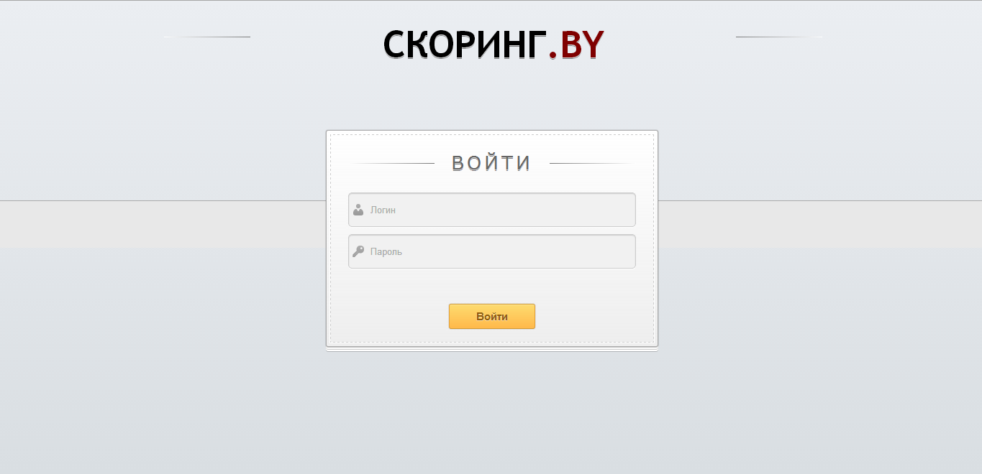

Рисунок 3.8 – Страница авторизации пользователя

На первой вкладке «управление анкетами» находится таблица со списком загруженных в систему анкет от самых свежих до старых. В таблице отображаются необходимые данные – номер анкеты (заявки на кредит), наименование клиента (фамилия, имя и отчество), торговая точка, оформившая заявку, и статус проверки скиринга (отрицательный – проверку не прошел, положительный – прошел проверку, клиент благонадежный). При нажатии на номер анкеты откроется окно с информацией о клиенте в режиме редактирования, следовательно, её можно корректировать и сохранять.

В правой части окна расположено меню с быстрой навигацией – поиск анкеты по номеру, просмотр последних загруженный анкет, архив анкет и выбор анкет по результатам проверки.

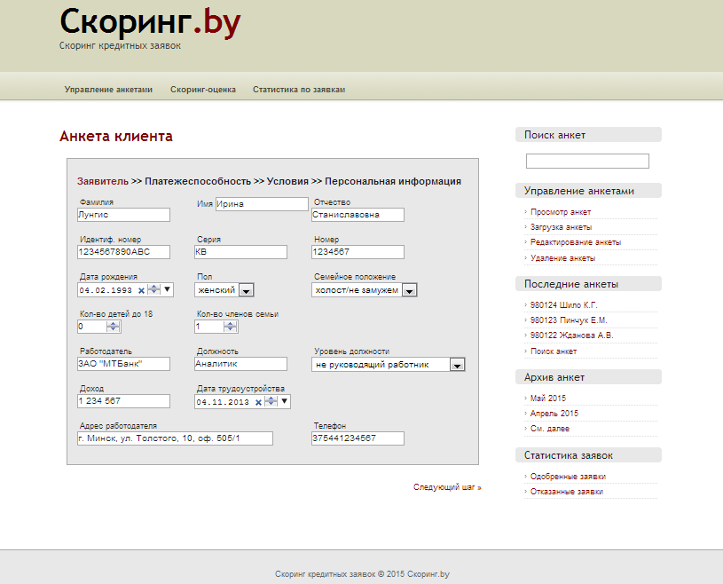

Рисунок 3.9 – Страница просмотра и редактирования личной информации о заёмщике

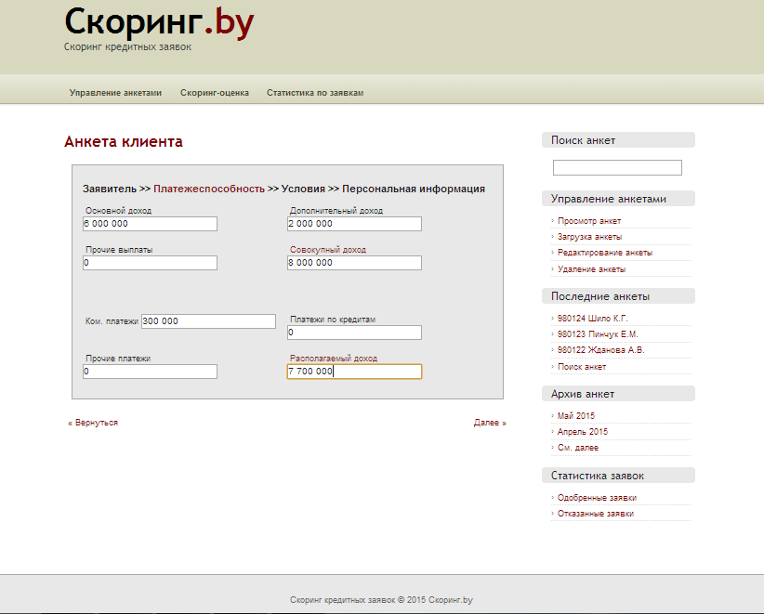

Рисунок 3.10 – Страница просмотра и редактирования информации о платежеспособности заёмщика

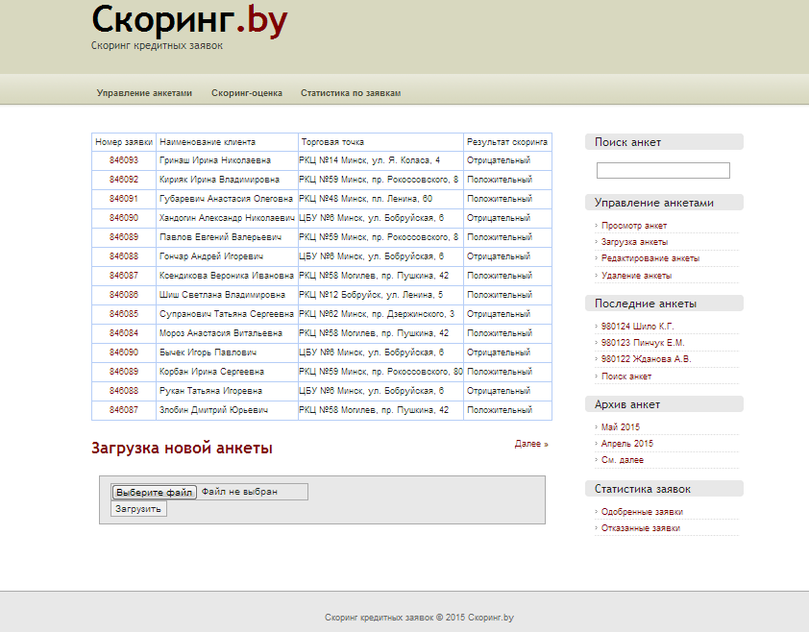

Рисунок 3.11 – Страница «Управление анкетами»

На второй вкладке «скоринг-проверка» отображается поле с загрузкой анкеты. После загрузки анкеты автоматически заемщик проверяется скорингом. Клиенту выставляется скорбалл, по которому выносится решение, благонадежный заёмщик или нет.

На третьей вкладке можно просмотреть статистику загруженных и проверенных анкет в зависимости от полученного результата: одобрено, отказано в кредите, либо анкета нуждается в дополнительной доработке.

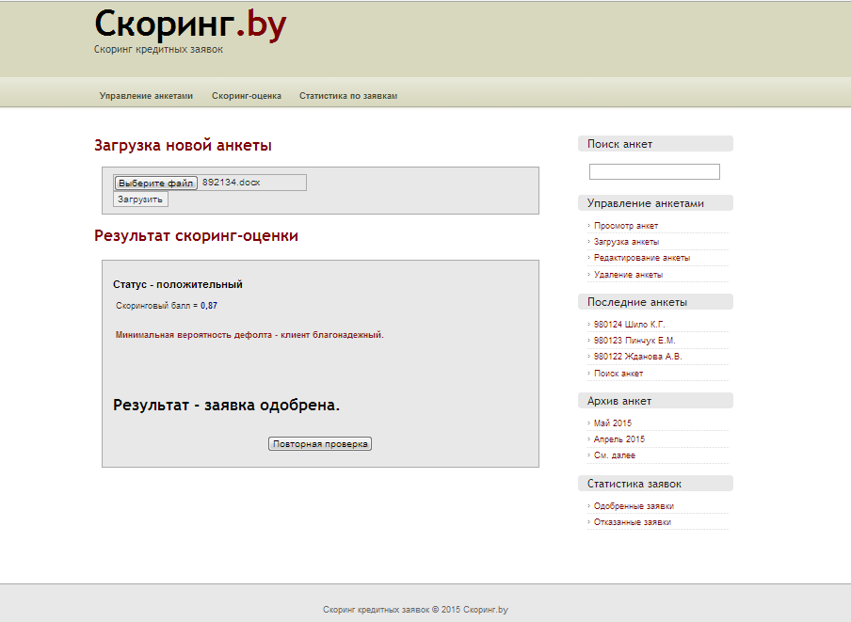

Рисунок 3.12 – Страница скоринг-проверки

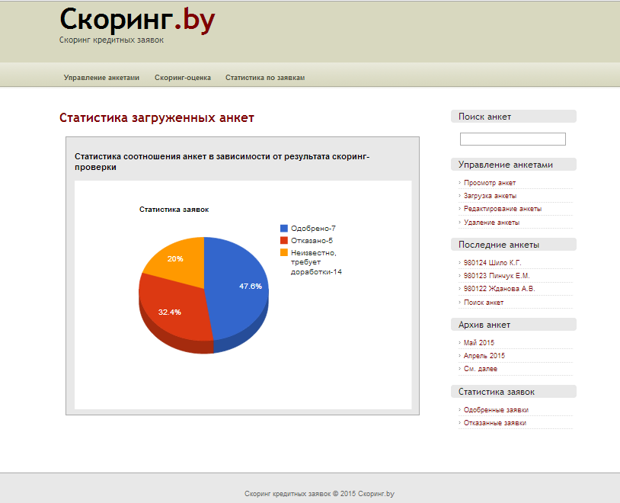

Рисунок 3.13 – Страница статистики проверенных анкет

# ОХРАНА ТРУДА. РЕАЛИЗАЦИЯ ЭРГОНОМИЧЕСКИХ ТРЕБОВАНИЙ ОРГАНИЗАЦИИ РАБОЧЕГО МЕСТА СПЕЦИАЛИСТА УПРАВЛЕНИЯ РОЗНИЧНЫХ РИСКОВ

Работоспособность сотрудников напрямую зависит от условий труда, в которых он работает. 90% рабочего времени сотрудники банковской сферы, в том числе и специалисты управления розничных рисков, проводят в офисе, их работа непосредственно связана с ПЭВМ. Особое значение имеют эргономические требования к организации рабочего места, так как обстановка рабочего места, удобство, комфорт и уют в большой степени влияет на эффективность работы сотрудников.

В обязанности специалиста управления розничных рисков входят следующие функции:

1. осуществлять идентификацию, анализ, оценку и мониторинг кредитного риска розничного кредитования; осуществлять общий мониторинг системы оценки кредитоспособности кредитополучателей и вносить предложения по оптимизации процесса;
2. формировать по установленной форме спецификации требований для других подразделений банка; разрабатывать локальные нормативные правовые акты в сфере управления розничными рисками в пределах его компетенции; подготовка формализованных отчетов, аналитических записок, проектов решений, приказов, распоряжений и других документов в пределах его компетенции;
3. проводить анализ и оценку актуальных розничных рисков деятельности банка.

85% рабочего времени специалист управления розничных рисков проводит за компьютером, и лишь 15% занимают совещания, деловые встречи, переговоры, перерывы на отдых. Работа с компьютером характеризуется значительным умственным напряжением и нервно-эмоциональной нагрузкой специалиста, высокой напряженной зрительной ра­ботой и достаточно большой нагрузкой на мышцы рук при работе с клавиатурой ЭВМ. Большое значение имеет рациональная конструкция и расположение элементов рабоче­го места, что важно для поддержания оптимальной рабочей позы сотрудника. В процессе работы с компьютером необходимо соблюдать правильный режим тру­да и отдыха. В противном случае у рабочих отмечаются значительное напряже­ние зритель­ного аппарата с появлением жалоб на неудовлетворенность работой, го­ловные боли, раздражительность, нарушение сна, усталость и болезненные ощущения в гла­зах, в по­яснице, в области шеи и руках. Соответственно необходимо делать перерывы в работе, обязательно в обеденный перерыв отходить от рабочего места, лучше прогуливаться по улице, и каждый час-два на 10 минут делать разминку для тела, различные упражнения для глаз, отвлекаться от монитора компьютера, чтобы глаза отдохнули. Чаще всего сотрудники халатно относятся к этому и пренебрегают перерывами, из-за чего в последующем намного быстрее утомляются.

Таким образом, работа специалиста управления розничных рисков очень напряженная и требует большой сосредоточенности, усидчивости и внимания, так как ошибки и промахи в его работе недопустимы, они могут нанести весомый ущерб всей банковской системе. В течение дня через сотрудника проходит огромный поток информации. Вся информация воспринимается им через монитор компьютера. Специалист управления розничных рисков при работе все время находится в положении сидя, так как выполнение работы требует постоянного его присутствия и контроля. Рабочее место специалиста должно быть оформлено правильно и в соответствии с санитарными нормами и правилами.

**Организация рабочего места предусматривает:**

1. правильное размещение рабочего места в производственном помещении;
2. выбор эргономично обоснованного рабочего положения, производственной мебели с учетом антропометрических характеристик человека;
3. рациональная компоновка оборудования на рабочих местах;
4. учет характера и особенностей трудовой деятельности.

Работа специалиста управления розничных рисков производиться в офисном помещении. Офисы просторные и расположены на 14 этаже здания. Одна стена практически полностью застеклена и представляет собой окно. Хороший вид из офиса поднимает настроение и способствует увеличению работоспособности. Освещение в дневное время суток естественное, при неблагоприятных погодных условиях совмещенное, в вечернее время – искусственное. В кабинете расположено 2 кондиционера, по всему периметру потолка встроены лампы дневного света.

В офисе находится большое количество компьютеров, печатной и множительной техники. Оптимальное количество рабочих мест с персональным компьютером в одном помещении должно определяться исходя из расчета требуемой площади на одно рабочее место не менее 6,0 м2 при объеме 20,0 м3. В кабинете расположено 2 управления, общее количество сотрудников двух управлений насчитывает 11 специалистов. Планировка офисного помещения представлена на рисунке 4.1. Площадь помещения составляет 135 м2 (длина – 15 м, ширина – 9 м). Высота потолка – 3,5 м. На одного сотрудника с рабочим столом приходится 12,3 м2 (43 м3), что превышает практически в 2 раза минимальную требуемую площадь. При размещении рабочих мест минимальное расстояние между рабочими столами с видеомониторами (в направлении тыла поверхности одного видеомонитора и экрана другого видеомонитора) составляет 2,5 м при допустимом минимуме – 2,0 м. Расстояние между боковыми поверхностями видеомониторов нарушается, в нескольких местах оно составляет меньше 1,2 м, что не соответствует нормам.

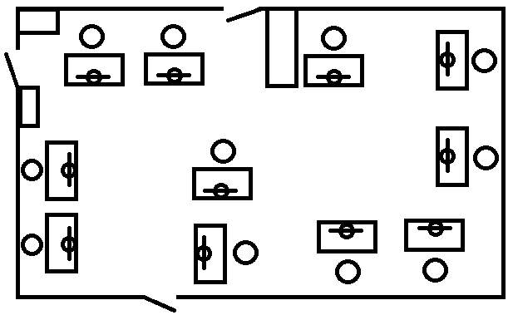

Рисунок 4.1 – Планировка офисного помещения

Рациональная планировка рабочего места должна обеспечивать: наилучшее размещение орудий и предметов труда, не допускать общего дискомфорта, уменьшать утомляемость работника, повышать его продуктивность труда. Площадь рабочего места должна быть такой, чтобы работник не делал лишних движений и не чувствовал неудобства во время работы. Важно иметь также возможность изменить рабочую позу, положение корпуса, рук, ног. Целесообразно исключить или минимизировать все физиологически неестественные и неудобные положения тела.

При рациональной организации рабочих мест производительность труда растет на 15-25% [11].

**Общие принципы организации рабочего места специалиста розничных рисков:**

1. на рабочем месте нет ничего лишнего; все необходимые для работы предметы находятся рядом с работником и не мешают ему; на рабочем столе находятся монитор, клавиатура, компьютерная мышь, рабочий телефон, блокнот для записей, канцелярские принадлежности;
2. поверхность рабочего стола серая с коэффициентом отражения 0,6, что соответствует норме; при ярком освещении свет не сильно отражается от поверхности стола и не ослепляет работника;
3. рабочее место не загромождено;
4. организация рабочего места обеспечивает необходимую обзорность и необходимое освещение;
5. предметы, которыми пользуются чаще (клавиатура, мышь, блокнот для записей), располагаются ближе, чем предметы, которыми пользуются реже (телефон, канцелярские принадлежности) [11].

Рабочее место оборудовано классическим вариантом офисного стола с длиной столешницы 1200 мм. Стол практичный и качественный, размеры стола: 1200х700х750 мм, это немного превышает установленные санитарными нормами размеры рабочей поверхности и его высоту [12].

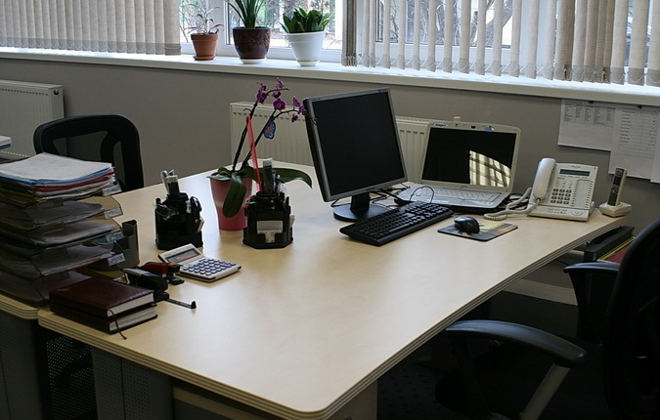

Рисунок 4.2 – Рабочее место специалиста

Статические напряжения работника в процессе труда связаны с поддержанием в неподвижном состоянии предметов и орудий труда, а также поддержание рабочей позы.

**Рабочая поза –** это основное положение работника в пространстве: удобная рабочая поза обеспечивает устойчивость положения корпуса, ног, рук, головы работника во время работы, минимальные затраты энергии и максимальную результативность работы.

Во время работы сидя нижняя часть корпуса расслаблена, а главная статическая нагрузка приходится на мышцы шеи, спины, таза, бедер. Неправильная сидячая поза может вызвать застой крови в ногах, а если выполняется большой объем работы для пальцев рук - воспаление суставов [13]. Во избежание этих последствий просто необходимо выполнять разминку на рабочем месте, прогуливаться, делать различные упражнения.

Рабочий стул специалиста должен быть очень удобным, т.к. большую часть всего рабочего времени он сотрудник проводит сидя на нем. Стул специалиста подъемно-поворотный, регулируется по высоте и углам наклона сиденья и спинки, а также расстоянию спинки от переднего края сиденья, регулировка каждого параметра независима, легко осуществляется и имеет надежную фиксацию.

Конструкция рабочего стула (кресла) обеспечивает:

– регулировку высоты поверхности сиденья и угла наклона вперед и назад;

– высоту опорной поверхности спинки 310 мм, ширину 380 мм и радиус кривизны горизонтальной плоскости - 400 мм;

– угол наклона спинки в вертикальной плоскости;

– регулировку расстояния спинки от переднего края сиденья;

– регулировку подлокотников по высоте над сиденьем и внутреннего расстояния между подлокотниками.

Положение экрана монитора:

– расстояние от экрана монитора до глаз – 0,6 м, ближе располагать не рекомендуется, т.к. это может нанести непоправимый вред зрительному аппарату;

– угол считывания, направление взгляда на 25° ниже горизонтали к центру экрана;

– предусмотрена возможность регулирования экрана: по высоте +3 см, по наклону от -10° до +20° относительно вертикали, в левом и правом направлениях.

Рабочее место специалиста не в полной мере удовлетворяет всем нормам и требованиям:

1. Рабочее место специалиста не оборудовано подставкой для ног. Она необходима, т.к. используется для удобства и комфорта во время сидячей работы: ноги находятся в правильном положении, расслаблены. С подставкой нагрузка на ноги снижается, уменьшая риск возникновения варикозных и других заболеваний.
2. Голова наклонена чуть более 20°, поэтому следует расположить экран монитора выше, можно поставить монитор на подставку. Но при этом необходимо учитывать, что верх­няя часть монитора должна быть на уровне глаз или чуть ниже. Когда человек смотрит прямо пе­ред собой, его глаза открываются шире, чем когда он смотрит вниз. За счет этого пло­щадь обзора значительно увеличивается, вызывая обезвоживание глаз. [14].
3. Не у всех сотрудников имеется в наличии тумба для документов и прочих принадлежностей. Из-за этого вещи складываются на столе и нагромождают его. Также необходимо всем сотрудникам на рабочем столе разместить настольные лампы, т.к. в темное время суток верхнего освещения не всегда хватает.

Создание благоприятных условий труда и правильное эстетическое оформление ра­бо­чих мест на производстве имеет большое значение, как для облегчения труда, так и для повышения его привлекательности, положительно влияющей на производитель­ность труда. В качестве рекомендаций для повышения работоспособности, настроения и уменьшения утомляемости, можно предложить следующее: в офис приобрести радиоприемник, т.к. музыка благоприятно влияет на рабочее настроение; разместить комнатные растения на подоконнике, они не только будут радовать своим видом, но и очищать воздух; также можно разместить на стенах календарь, доску для записей. Все это создаст уют и будет настраивать на рабочий лад.

Но организовав эргономичное рабочее место, можно продолжать испытывать мышечный дискомфорт, если ваше тело будет подолгу находиться в одном и том же положении. Необходимо выделять время на отдых и перерывы. Периодически давать отдыхать вашим глазам. Время от времени вставать и выполнять несложные упражнения на растягивание мышц спины и рук.

Также для повышения работоспособности в помещении можно установить ионизаторы воздуха, обеспечивающие достаточное проветривание. Не менее одного раза в течение рабочей смены очищать экран от пыли. Проведенные исследования показывают, что при соблюдении выше описанных мер, обеспечивается комфортная, продуктивная и безопасная работа сотрудников.

# ТЕХНИКО-ЭКОНОМИЧЕСКОЕ ОБОСНОВАНИЕ ЭФФЕКТИВНОСТИ РАЗРАБОТКИ ПРОГРАММНОГО ПРОДУКТА СКОРИНГОВОЙ ОЦЕНКИ РИСКОВ ПРИ КРЕДИТОВАНИИ ФИЗИЧЕСКИХ ЛИЦ

## Краткая характеристика программного средства скоринговой оценки рисков при кредитовании физических лиц ЗАО «МТБанк»

Учитывая, что число людей, обращающихся в банк за кредитом, в последние годы серьезно увеличилось, банкам приходится максимальным образом автоматизировать процесс принятия решений по кредиту, в случае большого числа заявок. Банку просто необходима собственная система, которая будет помогать в принятии решения о выдаче кредита. При этом система должна сокращать время рассмотрения заявки, оценивать заемщиков и исключать из их количества неблагонадежных. В противном случае банк может понести существенные издержки, вызванные невозвратами кредитов.

Программный продукт скоринговой оценки рисков при кредитовании физических лиц разрабатывается для внутреннего использования сотрудниками управления розничных рисков ЗАО «МТБанк». Программное средство предназначено для минимизации финансовых потерь, связанных риском возникновения просроченной задолженности.

Приложение относится к программному обеспечению 2-ой категории сложности с дополнительным коэффициентом сложности 0,12, к категории новизны «Б» с поправочным коэффициентом 0,9. Поправочный коэффициент, учитывающий использование стандартных модулей, равен 0,7.

Экономический эффект компании ЗАО «МТБанк» представляет собой прибыль, полученную от выданных кредитов.

Ключевыми преимуществами от внедрения системы являются выявление из потенциальных клиентов неблагонадежных во избежание риска невозвратов выдаваемых кредитов.

## Расчет сметы затрат на разработку

В таблице 5.1 приведены исходные данные для проведения технико-экономического обоснования разработки программного продукта скоринговой оценки рисков при выдаче кредитов физическим лицам.

Таблица 5.1 – Исходные данные

|  |  |  |  |
| --- | --- | --- | --- |
| Наименование показателя | Условное обозначение | Единица измерения | Значение |
| Коэффициент сложности | Кс | – | 1,12 |
| Коэффициент использования стандартных модулей | Кт | – | 0,7 |
| Коэффициент новизны | Кн | – | 0,9 |
| Плановая продолжительность разработки | Тр | год | 0,6 |
| Продолжительность рабочего дня | Тд | час | 8 |
| Среднемесячное количество рабочих дней | Др | день | 21 |
| Месячная тарифная ставка 1-го разряда, действующая на предприятии | Тм1 | тыс. р. | 1 640 |
| Коэффициент премирования исполнителей | К | – | 1,5 |

Базой для расчета плановой сметы затрат на разработку ПС является его объем. Для оценивания объема ПС в данном дипломном проекте в качестве единицы измерения используется строка исходного кода, так как это универсальная метрика, применяемая при создании любых программных продуктов.

Общий объем (Vо) программного продукта определяется исходя из количества и объема функций, реализуемых программой:

, (5.1)

где Vi− объем отдельной функции ПО;

n− общее число функций.

На основании информации о функциях разрабатываемого ПО определим объём функций и общий объём ПО (см. табл. 5.2).

Таблица 5.2 – Перечень и объем функций программных модулей

|  |  |  |  |
| --- | --- | --- | --- |
| № функции | Наименование (содержание) | Объем функции (LOC) | Уточненный объем (LOC) |
| 1 | 2 | 3 | 4 |
| 101 | Организация ввода информации | 150 | 150 |
| 102 | Контроль, предварительная обработка и ввод информации | 450 | 450 |
| 105 | Обработка входного заказа и формирование таблиц | 1 340 | 1 200 |
| 109 | Организация ввода/вывода информации в интерактивном режиме | 320 | 310 |
| 111 | Управление вводом/выводом | 2 400 | 2 300 |
| 201 | Генерация структуры базы данных | 4 300 | 4 300 |
| 204 | Обработка наборов и записей базы данных | 2 670 | 2 500 |
| 207 | Манипулирование данными | 9 550 | 9 500 |
| 208 | Организация поиска и поиск в базе данных | 5 480 | 5 300 |
| 210 | Загрузки базы данных | 2 780 | 2 400 |
| 702 | Расчетные задачи | 14 800 | 13 500 |
| 703 | Расчет показателей | 460 | 410 |
| 707 | Графический вывод результатов | 480 | 440 |
| Итого (Vo): | | 45 180 | 42 760 |

В связи с использованием более совершенных средств автоматизации объемы функций 105, 109, 204, 207, 208, 210, 702, 703, 707 были уменьшены и уточненный объем ПО () составил 42 760 LOC вместо 45 180.

Приложение относится к программному обеспечению 2-ой категории сложности, т. к. ПО обеспечивает настройки ПО на изменение структур входных и выходных данных и обеспечивает переносимость ПО.

Наличие двух характеристик, определяющих сложность ПО, позволяет применить к объему ПО коэффициент :

.

Новизна проекта соответствует категории В, а = 0,9. При разработке ПО доля используемых стандартных модулей составила от 50%, а =0,7.

В соответствии с договором исполнителя с заказчиком срок разработки установлен 7,2 месяцев (0,6 года). Эффективный фонд времени одного работника рассчитывается по формуле

(5.2)

где – количество дней в году ();

– количество праздничных дней в году ();

– количество выходных дней в году ();

– количество дней отпуска ().

224 дн.

Нормативная трудоёмкость из расчёта = 42760 LOC и коэффициента сложности, равного 2, составит = 968 чел./дн.

При решении сложных задач трудоёмкость определяется по 5 стадиям. Распределение трудоемкости по стадиям представлено в таблице 5.3.

Таблица 5.3 – Расчёт общей трудоёмкости разработки ПО с учётом стадий

|  |  |  |  |  |  |  |
| --- | --- | --- | --- | --- | --- | --- |
| Показатели | Стадии | | | | | Итого: |
| ТЗ | ЭП | ТП | РП | ВН |
| 1 | 2 | 3 | 4 | 5 | 6 | 7 |
| 1. Коэффициенты удельных весов трудоёмкости стадий разработки ПО (d) | 0,1 | 0,08 | 0,09 | 0,58 | 0,15 | 1 |
| 1. Распределение нормативной трудоёмкости ПО () по стадиям | 97 | 78 | 87 | 561 | 145 | 968 |
| 1. Коэффициент сложности ПО () | 1,12 | 1,12 | 1,12 | 1,12 | 1,12 | - |
| 1. Коэффициент использования стандартных модулей () | - | - | - | 0,7 | - | - |
| 1. Коэффициент новизны ПО () | 0,9 | 0,9 | 0,9 | 0,9 | 0,9 | - |
| Общая трудоёмкость ПО (), чел./дн. | 98 | 79 | 88 | 396 | 146 | 807 |

На основе общей трудоёмкости определяется плановое число разработчиков по формуле

, (5.3)

где – эффективный фонд времени работы одного работника за год (дн.);

– общая трудоёмкость (чел./дн.);

– срок разработки проекта (лет).

Срок разработки ПО определяется по формуле (5.4):

. (5.4)

## Расчет сметы затрат и цены заказного ПО

Общая трудоемкость ПО (Ty) составляет 807 чел./дн., длительность разработки – 0,6 года. В течение времени разработки проекта в среднем будет задействовано 5 человек. На стадии «Рабочий проект» - 6 человек, на стадиях ЭП и ТП – 3 человека, на стадии ТЗ – 2 человека и на стадии ВН – 3 человека. Коэффициент премирования 1,5. В соответствии со штатным расписанием на разработке будут заняты:

Таблица 5.4 – Исполнители проекта

|  |  |  |  |
| --- | --- | --- | --- |
| Исполнители | Количество исполнителей | Разряд | Тарифный коэффициент |
| Ведущий специалист (руководитель проекта) | 1 | 2 | 3,11 |
| Аналитик | 1 | 4 | 3,02 |
| Инженер-программист | 2 | 6 | 2,8 |
| Техник-программист | 2 | 7 | 2,6 |

Основной статьёй затрат на создание ПО является заработная плата разработчиков проекта.

Основная заработная плата исполнителей рассчитывается по формуле

(5.5)

где – количество исполнителей;

– часовая тарифная ставка i-го исполнителя, руб.;

– количество часов работы в день ();

– плановый фонд рабочего времени i-го исполнителя, дн.;

- коэффициент премирования ().

Месячная тарифная ставка исполнителя определяется путем умножения действующей месячной тарифной ставки 1-го разряда на тарифный коэффициент, соответствующий установленному тарифному разряду.

Среднедневная заработная плата определяется по формуле

(5.6)

где – месячный оклад i-го специалиста (тыс. руб.);

– количество рабочий дней в месяце.

Месячный оклад и среднедневная заработная плата ведущего специалиста (руководителя проекта) составит:

= 1 640 * 3.11 = 5 100,4 тыс. руб.

Месячный оклад и среднедневная заработная плата аналитика составит:

= 1 640 * 3.02 = 4 952,8 тыс. руб.

Месячный оклад и среднедневная заработная плата инженера-программиста составит:

= 1 640 * 2.8 = 4 592 тыс. руб.

Месячный оклад и среднедневная заработная плата техника-программиста составит:

= 1 640 * 2.6 = 4 264 тыс. руб.

Расчет основной заработной платы разработчиков ПО приведен в таблице 5.5.

Таблица 5.5 – Расчет основной заработной платы разработчиков

|  |  |  |  |  |  |
| --- | --- | --- | --- | --- | --- |
| Должность | Коли-чество испол-нителей | Дневной оклад спец.,тыс. руб. | Продолжитель-ность участия в разработке ПС, дней | Коэфф-т премий,% | Сумма осн. з/пл испол-нителей, тыс. руб. |
|
|
| Ведущий специалист  (2 разряд) | 1 | 242,8 | 123 | 1,5 | 44 810,6 |
| Аналитик (4 разряд) | 1 | 235,8 | 150 | 1,5 | 53 065,7 |
| Инженер-программист  (6 разряд) | 2 | 218,6 | 137 | 1,5 | 89 872 |
| Техник-программист (7 разряд) | 2 | 203,0 | 130 | 1,5 | 79 188,5 |
| Итого | 6 | – | 807 | – | 266 936,9 |

Дополнительная заработная плата (ЗД) определяется по формуле

, (5.7)

где НД – норматив дополнительной заработной платы (НД = 10%).

= 26 693,6 тыс. руб.

Отчисления в фонд социальной защиты населения и на обязательное страхование определяется по следующей формуле:

(5.8)

где – норматив отчислений в фонд социальной защиты населения ().

руб.

Отчисления по обязательному страхованию Зос определяется по нормативу, его аналогии с фондом социальной защиты населения:



(5.9)

где – норматив отчислений по обязательному страхованию ().

руб.

Расходы по статье «Материалы» (М) определяются по формуле:

, (5.10)

где – норма расхода материалов в расчете на 100 строк исходного когда ПО (тыс. руб)

тыс. руб.

Расходы по статье «Машинное время» (Рм) определяются по формуле:

, (5.11)

где Цм – цена одного машино-часа, Цм принята в размере 7 тыс. руб.;

Vo – общий объем ПО (LOC);

Нмв – норматив расхода машинного времени на отладку 100 LOC (12%).

Расходы по статье «Прочие затраты» (Пз) определяются по нормативу, разрабатываемому в целом по организации, в процентах к основной заработной плате:

, (5.12)

где Нпз – норматив прочих затрат, установленный по отношению к основной зарплате (Нпз = 5%).

Расходы по статье «Накладные расходы» (Рн) определяются по нормативам, разрабатываемым в целом по научной организации, в процентах к основной заработной плате. По формуле (4.15) находим накладные расходы:

, (5.13)

где Нрн – процент накладных расходов (Нрн = 50%).

Общая сумма расходов по смете на ПО рассчитывается по следующей формуле

(5.14)

Сп = 266 936,9 + 26 693,6 + 99 834,4 + 1 761,7 + 8 008,1 + 35 918,4 + + 13 346,9 + 133 469 = 585 969,2 тыс. руб.

Рентабельность и прибыть по создаваемому ПО определяется по формуле

(5.15)

где – уровень рентабельности, 20%.

Прогнозируемая цена ПО () определяется по формуле

(5.16)

где - прибыль от реализации ПО заказчику (тыс. руб.);

– себестоимость ПО (тыс. руб).

тыс.руб.

Налог на добавленную стоимость НДС определяется по формуле

(5.17)

где – ставка налога на добавленную стоимость (20%).

Прогнозируемая отпускная цена программного средства (5.18):

(5.18)

Затраты на сопровождение и адаптацию ПС определяются по формуле

(5.19)

где – норматив расходов на сопровождение и адаптацию, 5%.

Расчёт сметы затрат на разработку ПО представлен в таблице 5.6.

Таблица 5.6 – Смета затрат и отпускная цена

|  |  |  |
| --- | --- | --- |
| Наименование статей затрат | Обозначение | Сумма, тыс. руб. |
| 1 | 2 | 3 |
| Основная заработная плата разработчиков ПО |  | 266 936,9 |
| Дополнительная заработная плата |  | 26 693,6 |
| Отчисления в фонд социальной зашиты и на обязательное страхование |  | 99 834,4 |
| Отчисления по обязательному страхованию |  | 1 761,7 |
| Расходы на материалы | Мi | 8 008,1 |
| Машинное время |  | 35 918,4 |
| Прочие затраты | ПЗ | 13 346,9 |
| Накладные расходы |  | 133 469 |
| Общая сумма расходов | Сп | 585 969,2 |
| Затраты на сопровождение и адаптацию |  | 29 298,46 |
| Плановая прибыль |  | 117 193,8 |
| Налог на добавленную стоимость | НДС | 140 632,6 |
| Прогнозируемая отпускная цена с НДС |  | 843 795,6 |

* 1. **Оценка экономической эффективности применения ПО у пользователя**

Экономический эффект от внедрения ПО отпределяется путем расчета расходов по всем статьям затрат на эксплуатацию данного ПО с расходами по соответствующим статьям до его внедрения. Каждая статья расходов должна быть рассчитана для базового и нового вариантов, общая сумма экономии средств будет представлять собой экономический эффект внедрения программного средства.

Для освоения данного программного продукта потребует один программист, который сможет обучить пользованию специалистов управления розничных рисков. Для освоения данного проекта потребуется две недели (т.е. 0,5 месяца).

Средняя заработная плата программиста и средняя заработная плата специалиста управления розничных рисокв – заработная плата, действующая на предприятии.

В таблице 5.7 представлены исходные данные для расчета экономического эффекта.

Таблица 5.7 – Исходные данные для определения экономического эффекта

|  |  |  |  |  |
| --- | --- | --- | --- | --- |
| Наименование показателя | Обозначение | Единица измерения | Значение показателя | |
| База | Новый |
| 1 | 2 | 3 | 4 | 5 |
| Капитальные вложения | Сп | Тыс. руб. | 0 | 843 795,6 |
| Численность программистов на освоение | Чпо | Чел | 0 | 1 |
| Продолжительность освоения | Тос | Месяцев | 0 | 0,25 |
| Среднемесячная заработная плата одного программиста | Зсм | Тыс. руб. | 8 000 | 8 000 |
| Среднемесячная заработная плата специалиста управления розничных рисков | Зсмр | Тыс. руб. | 9 000 | 9 000 |
| Коэффициент начислений на заработную плату | Кнз | единиц | 1,5 | 1,5 |
| Продолжение таблицы 5.7 | | | | |
| 1 | 2 | 3 | 4 | 5 |
| Среднемесячное количество рабочих дней | Др | Дней | 21 | 21 |
| Количество типовых задач в месяц | Зтп | Единиц | 200 | 200 |
| Средняя трудоемкость работ на 1 задачу | Тc1, Tc2 | чел-час на 1 задачу | 3 | 0,3 |
| Количество часов работы в месяц | Тн | Часов | 168 | 168 |

Общие капитальные вложения (КО) пользователя, связанные с приобретением, внедрением и использованием ПС, рассчитывают по формуле

, (5.20)

где КПР – затраты пользователя на приобретение ПС по отпускной цене с учётом стоимости услуг по эксплуатации (тыс. руб.);

КОС – затраты пользователя на освоение ПС (тыс. руб.);

КТС – затраты на доукомплектование ВТ техническими средствами в связи с внедрением нового ПС (тыс. руб.);

КОБ – затраты на пополнение оборотных средств в связи с использованием нового ПС (тыс. руб.).

Затраты на освоение программного средства определяются по формуле:

Кос = (Зсм + Зсм * Кнз ) * Чпо *Тос, (5.21)

где Зсм – среднемесячная заработная плата одного программиста (руб.);

Кнз – коэффициент начислений на заработную плату (единиц);

Чпо – численность программистов, занятых освоением ПС (чел.);

Тос – продолжительность освоения (мес.).

Рассчитываем затраты на освоение ПС, используя исходные данные таблицы 5.5:

Кос = 8 000·2,3·1·0,25 = 4 600 тыс. руб.

Ко = 843 795,6 + 4 600 = 848 395,6 тыс. руб.

Общие затраты на разработку и внедрение программного средства составляют 848 395,6 тыс. руб. Внедрение данного программного средства сократит трудоемкость выполнения типовых задач специалистам управления розничных рисков, а также сократит расходы на заработную плату.

Для прогнозирования окупаемости необходимо сравнить затраты в процессе управления кадрами без использования ПО и с его применением.

Экономия затрат на заработную плату при использовании нового ПС в расчете на объем выполненных работ определяется по формуле:

|  |  |
| --- | --- |
| , | (5.22) |

где Сзе – ежегодная экономия затрат на заработную плату в расчете на одну задачу;

А2 – количество типовых задач, решаемых за год.

Экономия затрат на заработную плату (Сзе) определяется по формуле

|  |  |
| --- | --- |
| , | (5.23) |

где Зсмр – среднемесячная зарплата специалиста УРР;

Тci – снижение трудоемкости работ в расчете на 1 задачу (чел-ч.);

ТЧ – количество часов работы в день (часов);

ДР – среднемесячное количество рабочих дней.

руб.

Количество типовых задач, решаемых за год, *А2 =*200*12= 2 400.

СЗ = 144,64 * 2 400 = 347 136 тыс. руб.

Экономия с учетом начисления на зарплату (Cн):

Сн = Сз * Кн, (5.24)

где КН – коэффициент начислений на заработную плату.

Сн = 347 136 * 1,5 = 520 704 тыс. руб.

Общая годовая экономия в результате сокращения текущих затрат, связанных с использованием нового ПС (СО):

|  |  |
| --- | --- |
| Со = Сн | (5.25) |

Таким образом, общая годовая экономия, связанная с использованием нового ПС, составляет 520 704 тыс. руб.

Для пользователя в качестве экономического эффекта выступает чистая прибыль – дополнительная прибыль, остающаяся в распоряжении предприятия, которая определяется по формуле

|  |  |
| --- | --- |
| , | (5.26) |

где НП – ставка налога на прибыль (НП =18%).

Годовой прирост прибыли получаем вследствие экономии материальных ресурсов и на 2, 3, 4 год после внедрения ПС она составит:

ΔПч 2,3,4 = 520 704 – (520 704 * 0,18) = 426 977,3 тыс. руб.

Так как разработка продукта составляет 0,6 лет, а освоение длится 0,5 месяца, то прирост прибыли за счет экономии полученный в 1 году будет равен:

ΔПЧ = 520 704*(1-0,18)*(1-0,6-0,25/12) = 161 895,6 тыс. руб.

Так как экономия денежных средств рассчитывается для разных периодов времени, то необходимо рассчитать дисконтированную сумму. Расчет производится исходя из нормы дисконта Е = 25% (ставка рефинансирования РБ). Коэффициент дисконтирования рассчитывается по формуле

|  |  |  |
| --- | --- | --- |
|  | , | (5.27) |

где Е – норма дисконта, (доли);

tp – расчетный период;

t – период, потоки которого приводятся к расчетному.

– расчетный год; = 0,80 – 2016 год; 0,64 – 2017 год; = 0,51 – 2018 год;

В таблице 5.8 представлен расчет экономического эффекта.

Таблица 5.8 – Итоговые данные

|  |  |  |  |  |  |
| --- | --- | --- | --- | --- | --- |
| Показатели | Ед. изм. | 2015 | 2016 | 2017 | 2018 |
| 1 | 2 | 3 | 4 | 5 | 6 |
| **Результат:** |  |  |  |  |  |
| 1. Прирост чистой прибыли за счет экономии затрат (Пч) | тыс.руб. | 161 895,6 | 426 977,3 | 426 977,3 | 426 977,3 |
| 2. То же с учетом фактора времени | тыс.руб. | 161 895,6 | 341 581,8 | 273 265,5 | 217 758,4 |
| **Затраты:** | | | | | |
| 3. Разработка ПС (Кпр) | тыс.руб. | 843 795,9 |  |  |  |
| 4. Освоение ПС (Кос) | тыс.руб. | 4 600,0 |
| 5. Всего затрат | тыс.руб. | 848 395,6 |  |  |  |
| **Экономический эффект:** | | | | | |
| 6. Превышение результата над затратами | тыс.руб. | -686 500,0 | 341 581,8 | 273 265,5 | 217 758,4 |
|
| 7. с учетом дисконтирования | тыс.руб. | -686 500,0 | -344 918,2 | -71 652,7 | 146 105,7 |
| 8. Коэффициент приведения | ед. | 1,00 | 0,80 | 0,64 | 0,51 |

Экономический эффект выражается в экономии текущих затрат и чистой прибыли. Годовая экономия текущих затрат, связанная с использованием нового ПО, составляет 520 704 тысяч рублей. Реализация проекта позволит заказчику снизить трудоемкость решения задач и сократить затраты на заработную плату специалистов. Годовой прирост прибыли, получаемой вследствие экономии ресурсов, составляет 426 977,3 тыс. руб., за первый год прибыть составит 161 895,6 тысяч рублей. Затраты на разработку и освоение нового ПО немаленькие и составляют 848 395,6 тысяч рублей. Однако разработка и внедрение данного программного обеспечения выгодна, т.к. оно будет эффективным и предназначено для длительного использования. ПО является гибким к изменениям, доработкам и совершенствованиям, поэтому эксплуатация его возможна долгое время. И при этом все затраты окупятся уже на 4-м году использования.

Проект представляется эффективным и полезным для заказчика.

# ЗАКЛЮЧЕНИЕ

В настоящей работе была произведена скоринговая оценка рисков при кредитовании клиентов, была предложена и реализована новая схема, позволяющая проводить данный процесс с большей эффективностью. Было подтверждено, что скоринг клиента является одним из наиболее важных методов снижения кредитного риска и успешной реализации кредитной политики, поскольку позволяет избежать необоснованного риска еще на этапе рассмотрения заявки на предоставление кредита. За счет уменьшения кредитного риска банк уменьшит финансовые потери и увеличит чистую прибыль.

Данная система позволяет сократить время проверки заёмщиков, количество ошибок при работе с заявками, а также риск неэффективной оценки. Таким образом, цель данного проекта достигнута.

В целом все задачи реализованы в полной мере. В системе реализован метод оценки кредитоспособности заёмщиков - кредитный скоринг (логистическая регрессия).

В дальнейшем может быть расширен набор функций и задач, решаемый использованием данной системы.

Возможные направления совершенствования:

1. добавление в анализ запроса в БКИ;
2. расширение системы проверки и добавление других видов скоринга;
3. добавление в систему анализа кредитоспособности юридических лиц;
4. более тщательный отбор параметров и характеристик для оценки кредитоспособности (комплексный и детальный;
5. совмещение нескольких методов скоринга для большей эффективности оценки;
6. реализация принципа индивидуального подхода к заемщику при определении условий кредитования, «смягчить» решение о возможности выдачи кредита в отношении заемщиков, явно не относящихся к категории неблагополучных.

# СПИСОК ИСПОЛЬЗОВАННЫХ ИСТОЧНИКОВ

[1] Будина Е. С. Применение системы кредитного скоринга как способ повышения конкурентоспособности / E. C. Будина. – Москва : МГУЭСиИ, 2009. – 50 с.

[2] Чибиков О. В. Алгоритм оценки кредитоспособности клиентов коммерческого банка: магистерская диссертация / О. В. Чибиков. – Москва : МГУ, 2011. – 42с.

[3] Ковалев М. Методика постоения банковской скоринговой модели для оценки кредитоспособности физических лиц / М. Ковалев. – Минск : БГУ, 2009. – 10 стр.

[4] Маклаков, С. В. BPwin и ERwin. CASE – средства разработки информационных систем / С. В. Маклаков. – М. : Диалог-МИФИ, 2000. – 256 с.

[5] Буч, Г. Язык UML. Руководство пользователя / Г. Буч, Дж. Рамбо, А. Якобсон. – М. : ДМК Пресс, 2004. – 346 с.

[6] Блинов И. Н. Java**.** Промышленное программирование : практ. пособие / И. Н. Блинов, В. С. Романчик. – Минск : УниверсалПресс, 2007. – 704с.

[7] UML Диаграммы [Электронный ресурс]. – Режим доступа : http://refleader.ru/.

[8] Postgresql [Электронный ресурс]. – Режим доступа : https://ru.opensuse.org/Postgresql.

[9] Приемы объектно-ориентированного проектирования. Паттерны проектирования / Э. Гамма [и др.]. – СПб. : Питер, 2001. – 368 с.

[10] REST [Электронный ресурс]. – Режим доступа : https://ru.wikipedia.org/wiki/REST.

[11] Эргономические требования к организации рабочих мест [Электронный ресурс]. – Электронные данные. – Режим доступа : [http://uchebnikionline.com/bgd/bezpeka_zhittyediyalnosti_lyudini_-_lapin_vm/ ergonomichni_vimogi_organizatsiyi_robochih_mists.htm](http://uchebnikionline.com/bgd/bezpeka_zhittyediyalnosti_lyudini_-_lapin_vm/%20ergonomichni_vimogi_organizatsiyi_robochih_mists.htm)

[12] [СанПиН от 28.06.2013 № 59](http://tnpa.by/KartochkaDoc.php?UrlRN=300621&UrlIDGLOBAL=418631) Санитарные нормы и правила "Требования при работе с видеодисплейными терминалами и электронно-вычислительными машинами".

[13] Эргономика рабочего места [Электронный ресурс]. – Режим доступа : <http://www.up-pro.ru/encyclopedia/ergonomika-rabochego-mesta.html>

[14] Рабочее место программиста [Электронный ресурс]. – Режим доступа : http://works.tarefer.ru/9/100182

[15] Палицын, В.А. Технико-экономическое обоснование дипломных проектов. Проекты программного обеспечения: метод. пособие / В.А. Палицын. – Минск : БГУИР, 2014. – 51 с.

# ПРИЛОЖЕНИЕ А

**(обязательное)**

**Диаграмма классов (к пункту 3.5)**



Рисунок А.1 – Диаграмма классов пакета *.entity

# ПРИЛОЖЕНИЕ Б

**(обязательное)**

**Алгоритм программного модуля (к пункту 3.6)**

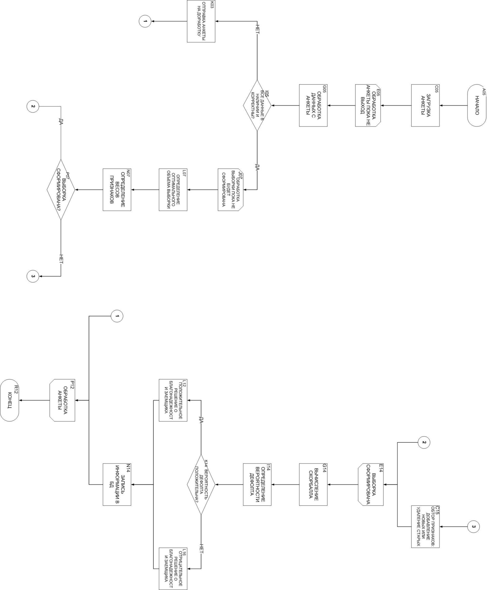

Рисунок Б.1 – Алгоритм скоринговой проверки

# ПРИЛОЖЕНИЕ В

**(рекомендуемое)**

**Листинг скрипта генерации базы данных**

--

-- PostgreSQL database dump

--

SET statement_timeout = 0;

SET client_encoding = 'UTF8';

SET standard_conforming_strings = on;

SET check_function_bodies = false;

SET client_min_messages = warning;

CREATE EXTENSION IF NOT EXISTS plpgsql WITH SCHEMA pg_catalog;

COMMENT ON EXTENSION plpgsql IS 'PL/pgSQL procedural language';

SET search_path = public, pg_catalog;

SET default_tablespace = '';

SET default_with_oids = false;

CREATE TABLE address (

idaddress integer NOT NULL,

address character varying(255),

tipaddress character varying(255),

vidaddress character varying(255)

);

ALTER TABLE public.address OWNER TO postgres;

CREATE TABLE addressclient (

idclient integer NOT NULL,

idaddress integer NOT NULL

);

ALTER TABLE public.addressclient OWNER TO postgres;

CREATE TABLE client (

idclient integer NOT NULL,

avtoclient character varying(255),

daterozhdclient character varying(255),

deticlient bigint,

Продолжение приложения В

dohoddopclient bigint,

dohodosnclient bigint,

dopinfclient character varying(255),

emailclient character varying(255),

familiyaclient character varying(255),

imyaclient character varying(255),

komplatclient bigint,

obrazovclient character varying(255),

otchestvoclient character varying(255),

platcreditclient bigint,

polclient character varying(255),

porutchclient character varying(255),

prdohodclient bigint,

prplatclient bigint,

sempolclient character varying(255),

semiyaclient bigint,

sobstvenclient character varying(255),

teldomclient character varying(255),

telmobclient character varying(255),

tipclient character varying(255),

idwork bigint

);

ALTER TABLE public.client OWNER TO postgres;

CREATE TABLE demand (

iddemand bigint NOT NULL,

datepodpisdemand character varying(255),

datesohrdemand character varying(255),

finreshdemand character varying(255),

provbkidemand character varying(255),

provplatdemand character varying(255),

provskordemand character varying(255),

statusdemand character varying(255),

idclient integer,

idproduct bigint,

idsotrudnik bigint

);

ALTER TABLE public.demand OWNER TO postgres;

CREATE SEQUENCE hibernate_sequence

START WITH 1

Продолжение приложения В

INCREMENT BY 1

NO MINVALUE

NO MAXVALUE

CACHE 1;

ALTER TABLE public.hibernate_sequence OWNER TO postgres;

CREATE TABLE passport (

idpassport bigint NOT NULL,

lnpassport character varying(255),

datevydpassport character varying(255),

grazhdpassport character varying(255),

nomerpassport character varying(255),

organvydpassport character varying(255),

seriespassport character varying(255),

srokpassport character varying(255),

idclient integer

);

ALTER TABLE public.passport OWNER TO postgres;

CREATE TABLE product (

idproduct bigint NOT NULL,

komissproduct bigint,

minplatproduct bigint,

nameproduct character varying(255),

obespproduct character varying(255),

psproduct bigint,

srokproduct bigint,

summaproduct bigint,

valutaproduct character varying(255),

varproduct character varying(255)

);

ALTER TABLE public.product OWNER TO postgres;

CREATE TABLE sotrudnik (

idsotrudnik bigint NOT NULL,

dolzhnsotrudnik character varying(255),

namesotrudnik character varying(255),

podrazdsotrudnik character varying(255)

);

Продолжение приложения В

ALTER TABLE public.sotrudnik OWNER TO postgres;

CREATE TABLE work (

idwork bigint NOT NULL,

addresswork character varying(255),

datework character varying(255),

dolzhnwork character varying(255),

namework character varying(255),

telwork character varying(255),

urdolzhnwork character varying(255)

);

ALTER TABLE public.work OWNER TO postgres;

ALTER TABLE ONLY address

ADD CONSTRAINT address_pkey PRIMARY KEY (idaddress);

ALTER TABLE ONLY addressclient

ADD CONSTRAINT addressclient_pkey PRIMARY KEY (idclient, idaddress);

ALTER TABLE ONLY client

ADD CONSTRAINT client_pkey PRIMARY KEY (idclient);

ALTER TABLE ONLY demand

ADD CONSTRAINT demand_pkey PRIMARY KEY (iddemand);

ALTER TABLE ONLY passport

ADD CONSTRAINT passport_pkey PRIMARY KEY (idpassport);

ALTER TABLE ONLY product

ADD CONSTRAINT product_pkey PRIMARY KEY (idproduct);

ALTER TABLE ONLY sotrudnik

ADD CONSTRAINT sotrudnik_pkey PRIMARY KEY (idsotrudnik);

ALTER TABLE ONLY work

ADD CONSTRAINT work_pkey PRIMARY KEY (idwork);

ALTER TABLE ONLY passport

ADD CONSTRAINT fk4c60f03220d30b9f FOREIGN KEY (idclient) REFERENCES client(idclient);

Продолжение приложения В

ALTER TABLE ONLY client

ADD CONSTRAINT fk7877dfeb42f8206b FOREIGN KEY (idwork) REFERENCES work(idwork);

ALTER TABLE ONLY demand

ADD CONSTRAINT fk79cbd66b20d30b9f FOREIGN KEY (idclient) REFERENCES client(idclient);

ALTER TABLE ONLY demand

ADD CONSTRAINT fk79cbd66b6e12f6f5 FOREIGN KEY (idproduct) REFERENCES product(idproduct);

ALTER TABLE ONLY demand

ADD CONSTRAINT fk79cbd66b804b7265 FOREIGN KEY (idsotrudnik) REFERENCES sotrudnik(idsotrudnik);

ALTER TABLE ONLY addressclient

ADD CONSTRAINT fke7bee4bf20d30b9f FOREIGN KEY (idclient) REFERENCES client(idclient);

ALTER TABLE ONLY addressclient

ADD CONSTRAINT fke7bee4bfa2694ff FOREIGN KEY (idaddress) REFERENCES address(idaddress);

REVOKE ALL ON SCHEMA public FROM PUBLIC;

REVOKE ALL ON SCHEMA public FROM postgres;

GRANT ALL ON SCHEMA public TO postgres;

GRANT ALL ON SCHEMA public TO PUBLIC;

|  |  |  |  |  |  |  |  |  |  |  |
| --- | --- | --- | --- | --- | --- | --- | --- | --- | --- | --- |
| Обозначение | | | | | Наименование | | | | Дополнитель-ные сведения | |
|  | | | | | Текстовые документы | | | |  | |
|  | | | | |  | | | |  | |
| БГУИР ДП 1–40 01 02-02 035 ПЗ | | | | | Пояснительная записка | | | | 100 c. | |
|  | | | | | Отзыв руководителя | | | |  | |
|  | | | | | Рецензия | | | |  | |
|  | | | | |  | | | |  | |
|  | | | | | Графические документы | | | |  | |
|  | | | | |  | | | |  | |
| ГУИР 425711.001 ПД | | | | | Функциональная модель процесса кредитного скоринга | | | | Формат А1 | |
|  | | | | |  | | | |  | |
| ГУИР 425711.002 ПД | | | | | Алгоритм скоринговой оценки кредитного риска | | | | Формат А1 | |
|  | | | | |  | | | |  | |
| ГУИР 425711.003 ПЛ | | | | | Цели и задачи дипломного проекта | | | | Формат А1 | |
|  | | | | |  | | | |  | |
| ГУИР 425711.004 ПЛ | | | | | Анализ деятельности ЗАО «МТБанк» в сфере кредитования физлиц | | | | Формат А1 | |
|  | | | | |  | | | |  | |
| ГУИР 425711.005 ПЛ | | | | | Модели представления системы | | | | Формат А1 | |
|  | | | | |  | | | |  | |
| ГУИР 425711.006 ПЛ | | | | | Результаты проектирования системы | | | | Формат А1 | |
|  | | | | |  | | | |  | |
|  | | | | |  | | | |  | |
|  | | | | |  | | | |  | |
|  | | | | |  | | | |  | |
|  | | | | |  | | | |  | |
|  |  |  |  |  | БГУИР ДП 1–40 01 02-02 035 Д1 | | | | | |
|  |  |  |  |  |
|  |  |  |  |  |
| Изм | Л. | № докум. | Подп. | Дата | Методика скоринговой оценки рисков при кредитовании физических лиц и ее программная поддержка  Ведомость дипломного  проекта |  | | | Лист | Листов |
| Разраб. | | Лунгис И.С. |  |  |  |  |  | 1 | 1 |
| Пров. | | Хомяков П.В. |  |  | Кафедра ЭИ  гр. 072302 | | | | |
|  | |  |  |  |
| Н.конт. | | Мытник Н.П. |  |  |
|  | |  |  |  |